1. Produkt-Innovations-Prozess 2
1.1. Das Produkt – Herz der Unternehmens 2
1.1.1. Lebenszyklen 2
1.1.2. Klassierung von Produkten 2
1.1.3. Lebenslauf von Produkten aus Sicht des Kunden 3
1.1.4. Das Produkt aus der Sicht von Umwelt und Gesellschaft 3
1.2. Innovation – Puls des Unternehmens 3
1.2.1. Innovationstiefe/ Neuheitsgrad 3
1.3. Der Innovations-Prozess 4
1.3.1. Kompetenzen 4
2. Markt-Leistungsprozess 4
2.1. Leitbild, Vision, Unternehmensstrategie, Ziele, Kernkompetenz 4
2.2. Analyse-Prozess 5
2.2.1. Produkt-Mark-Strukturierung 5
2.2.2. Stärken-/Schwächenanalyse 5
2.2.3. Konkurrenz 5
2.2.4. Patentrecherche 5
2.2.5. Technologie-Analyse 6
2.3. Zukunftsporjektion 6
2.3.1. Kundenverhalten, Trend, Marktbedürfnis von Morgen 6
2.3.2. Technologie-Wandel 6
2.3.3. Veränderung von Gesetzen und Vorschriften 6
2.4. Produktpositionierung 6
2.4.1. Strategieausrichtung im Überblick 6
2.4.2. Bewertungskriterien für eine erfolgreiche Positionierung 7
2.4.3. Erweiterung der Systemgrenze 7
2.4.4. Benutzungsanalyse 7
2.5. Dokumentation des Markt-Leistungs-Prozesses 7
3. Grundlagen Kostenmanagement 8
3.1. Kostenstrukturen und Begriffe 8
3.1.1. Rund um Kosten 8
3.2. Vollkostenrechnung 8
3.2.1. Verteilung der Kostenarten auf Kostenstellen 8
3.2.2. Verteilung von Kostenstelle auf Kostenträger 9
3.3. Budgetierung 9
3.4. Kosten bei Entwicklungsprojekten, Entwicklungsquote 9
4. Organisation 10
4.1. Organisationsformen im Unternehmen 10
4.1.1. Linienorganisation (funktionsorientiert) 10
4.1.2. Spartenorganisation (objektorientiert) 10
4.1.3. Projektorganisation (Matrixorganisation) 10
4.1.4. Teamorganisation 10
4.2. Organisationsformen im Vergleich 10
4.3. Kommunikationskonzept 10
4.4. Konflikte 10
5. Dokumentation und Präsentation 11
5.1. Präsentation 11
5.1.1. Gliederung der Präsentation 11
5.1.2. Medienwahl 11
5.2. Dokumentation 11
5.2.1. Gliederung einer Dokumentation 11
6. Moderation 12
6.1. Präsentation, Vortrag, Informationsveranstaltung – Einzelarbeit 12
6.2. Informationssitzung (Koordinationssitzung) 12
6.3. Moderation 12
6.3.1. Vorbereitung 12
6.3.2. Organisation 12
6.3.3. Werkzeuge 12
6.3.4. Ablauf der Moderation 13
7. Konzeptprozess 13
7.1. Einordnung des Konzeptprozesses in den IP 13
7.2. Intuitive und diskursive Problemlösung 13
7.2.1. Divergenz und Konvergenz beim Konzipieren 13
7.3. Einteilung des Konzeptprozesses 13
7.3.1. Teilprozesse, Produktmodelle 14
7.3.2. Produktmodelle im Konzeptprozess 14
7.4. Projektdefinition 14
7.4.1. Anforderungsliste 14
7.4.2. Anforderungsarten 14
7.4.3. Anforderungen strukturieren 14
7.4.4. Projektplanung 14
7.5. Funktionsgliederung 14
7.5.1. Black-Box-Modell 15
7.5.2. Gesamtfunktion, Teilfunktion und Funktionsstruktur 15
7.5.3. Funktionsbeschreibungen 15
7.5.4. Funktionsstruktur (abstrakte Form des Produktionsmodells) erarbeiten 15
7.5.5. Vorteile der Funktionsbeschreibung 16
7.6. Lösungsfindung 16
7.6.1. Auf vorhandene Lösungen zurückgreifen 16
7.6.2. Intuitive Lösungsfindung 16
7.6.3. Lösungsfindung durch systematische Variation 16
7.7. Prinzipielle Gesamtlösung 17
7.7.1. Morphologischer Kasten 17
7.7.2. Teillösungen kombinieren 17
7.7.3. Konzeptionelle Gesamtlösung 17
7.8. Gesamtlösungen konkretisieren 18
7.9. Beurteilen von Varianten 18
7.9.1. Auswahl 18
7.9.2. Bewerten 18
8. Entwurfsprozess 18
8.1. Eingliederung und Zielsetzung im Entwicklungsprozess 18
8.2. Strategie des Gestalten (Gestaltungsprozess) 18
8.2.1. Modulgenerierung 18
8.2.2. Bauraumaufteilung, Hüllelement 18
8.2.3. Konkretisierungsstrategien 18
8.3. Basishandlugen (begleiten Entwurfs-Prozess zyklisch) 19
8.3.1. Informieren und abgrenzen 19
8.3.2. Generieren und variieren 19
8.3.3. Analysieren und validieren 19
8.3.4. Bewerten und Entscheiden (auf Basis der Anforderungsliste) 19
8.4. Regeln, Prinzipien und Richtlinien des Gestaltens 19
8.4.1. Regeln des Gestaltens 19
8.4.2. Die Gestaltungsprinzipien 19
8.4.3. Prinzip der Kraftleitung (Kraftfluss) 19
8.4.4. Gestaltungsrichtlinien (dexign-to-x) 20
8.5. Management und Methoden im Entwurfsprozess 20
8.5.1. Methoden im Entwicklungsprozess 20
8.6. Ergebnisdokumente des Entwurfsprozesses 20

Produkt-Innovations-Prozess
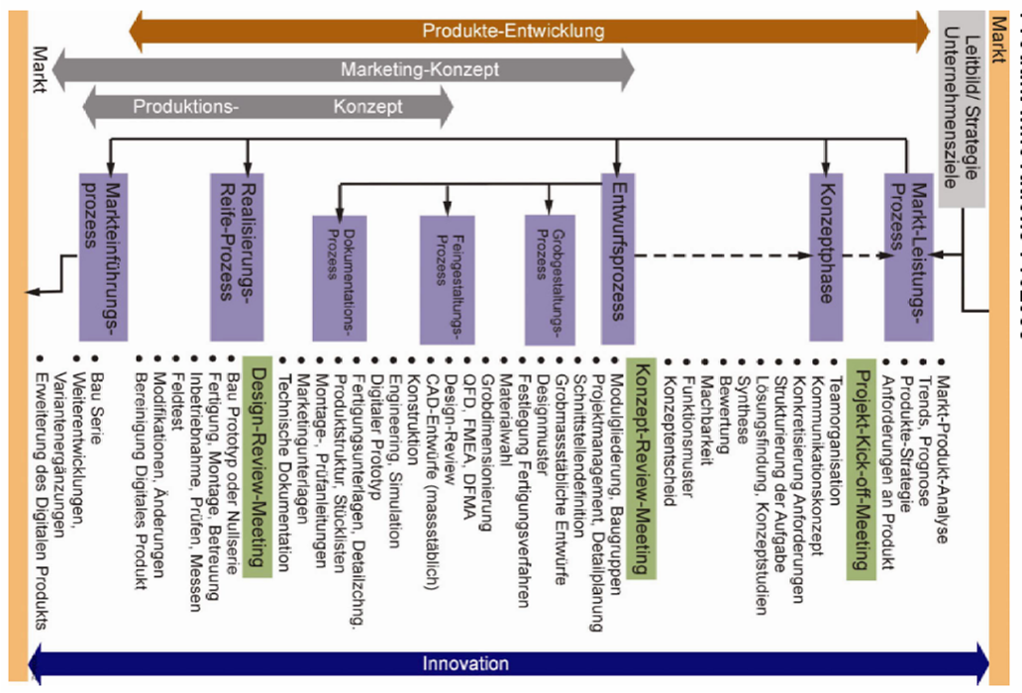

Das Produkt – Herz der Unternehmens
Produkt: technisches, materielles oder immaterielles Erzeugnis, welches in der Natur nicht vorkommt, für einen Markt hergestellt und von diesem genutzt wird.

Lebenszyklen
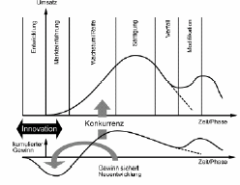 | - Produktlebenszyklen werden tendenziell kürzer  - Unterschiedliche Produkte besitzen verschiedene Lebenszyklen (Büroklammer-Mikrochip)  - Unterschiedliche Kunden in den verschiedenen Phasen  - Vorsprung sichert Rendite  - Attraktivitätssteigerung von Neu-Entwicklung  - Reifere Produkte bezahlen junge Produkte. Sicherung späterer Neuentwicklungen
Wachsende Unternehmen haben einen gesunden Mix von Produkten in der Einführungsphase, der Wachstumsphase, der Sättigungsphase und der Verfallsphase.

Technologien: Produkte basieren auf Technologien. Auch Technologien haben eine Lebenskurve, der so genannten Technologie-S-Kurve. | 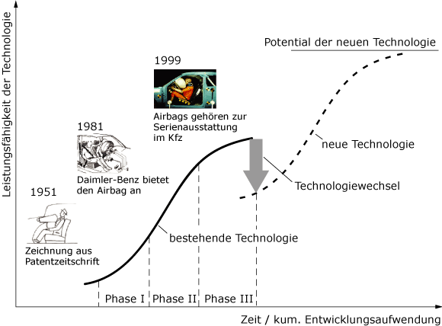

Klassierung von Produkten

Einteilung nach Verwendungszweck
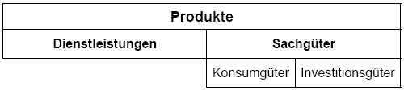

Einteilung in das Gesamtsystem
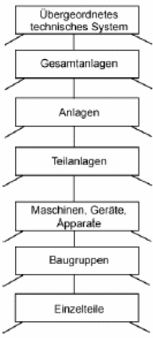 | z.B. elektrisches Verbund netz,Eisenbahnnetz  z.B. Hafenanlage, Schwein dustriezentrum, Kraftwerk  z.B. Walzwerk, Kaffemahlanlage  z.B. Turboverdichter, Dampf kesselanlage, UKW-Sender  z.B. Fahrzeug, Messgerät, Schaltschrank  z.B. Motoren, Getriebe, Leis tungsverstärker  z.B. Wellen, Laufräder, el. Wi derstände | Fahrrad  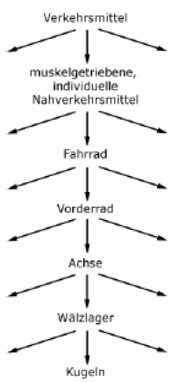

Einteilung nach dem Gesichtspunkt der Standardisierung

Marktorientierte Semgmentierung
Produkte werden an jeweiligen Markt angepasst (Design, Sprache, Gesetze) ⇒ nach Markt einteilen.

Lebenslauf von Produkten aus Sicht des Kunden
Lebensphasen von Produkten: | 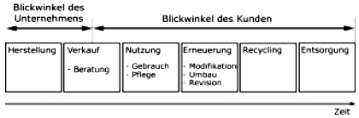  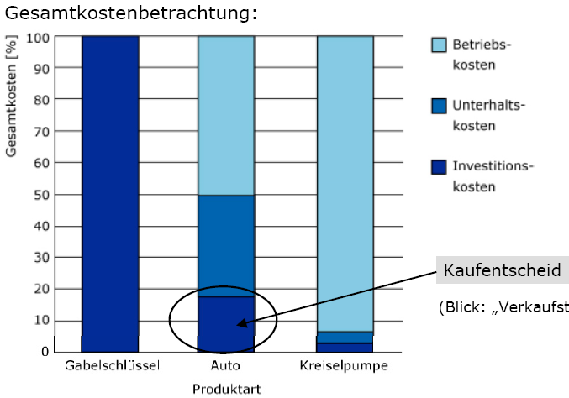

Kunde und Kundennutzen
Der Kunde kauft nicht das Produkt, sonder den Nutzen. ⇒ Gebrauchsnutzen
Kosten
Ausnahme: Statussymbole (emotional behaftete Produkte) ⇒ Geltungsnutzen.

Kunde und Kundin als Zentrum unseres Denken und Handelns
Der Kunde: | - wichtigste Person in unserem Unternehmen  - hängt nicht von uns ab, sondern wir von ihm.  - ist keine Unterbrechung unserer Arbeit, sondern ihr Sinn und Zweck.  - Unsere Aufgabe: seine Wünsche gewinnbringend für ihn und uns zu erfüllen.  - …

Das Produkt aus der Sicht von Umwelt und Gesellschaft
Kredo | Wir sind aufgefordert, Produkte mit maximalem Nutzen (ökonomische Optimierung) bei minimaler Umweltbelastung (ökologische Optimierung) zu generieren.
Umsetzung | in der Entwicklung:  - Produkte mit langer Nutzungsdauer generieren (kontra: ökon. Standpunkt)  - Nicht erneuerbare Ressourcen in der Materialwahl vermeiden.  - Demontagegerechte Konstruktionen liefern, modifizierbar, umbaufähig  - Produkte mit niedrigem Ressourcenverbrauch und tiefen Emissionen realisieren.

Innovation – Puls des Unternehmens
Innovation: | Generieren und erfolgreiches Einführen eines neuen Produktes auf dem Markt  Beinhaltet nicht nur das Erfinden eines Produktes.
Bemerkung: | Unternehmen, die sich nur wenig um Innovationen bemühen, können kurzfristig recht erfolgreich operieren (sie sparen Entwicklungskosten). Der Erfolg ist aber so nicht nachhaltig garantiert!

Unterschiedliche strategische Unternehmenswege und deren langfristige Auswirkung:  - Horizontal: Weg der reinen operativen Stärke, Kostenoptimierung (⇒ Innovationsbarriere)  - Diagonal nach oben: Kombiniert innovatives Handeln und operative Effizienzsteigerung (⇒ bester Weg) | 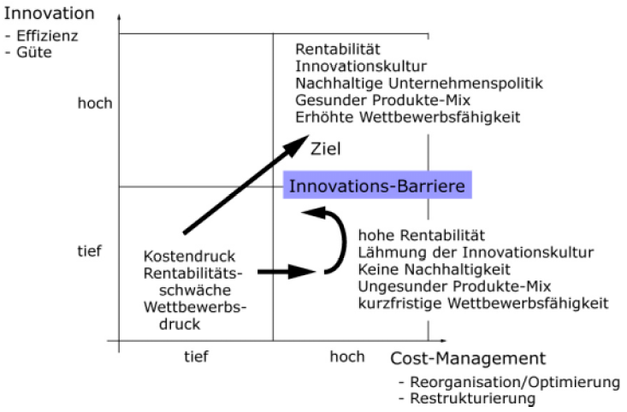

Innovationstiefe/ Neuheitsgrad
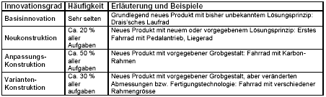

Der Innovations-Prozess
Prozess: | Zeitlich begrenzter Ablauf mit definiertem Anfangs- und Endzustand
Methode: | Handlungsanweisung mit Werkzeugcharakter, unterstützt einen Prozess (Effizienzsteigerung). Hat auch Anfangs- und Endzustand. Ohne zeitliche Komponente

Der Innovationspfeil dient als roter Faden durch die Produktentwicklung
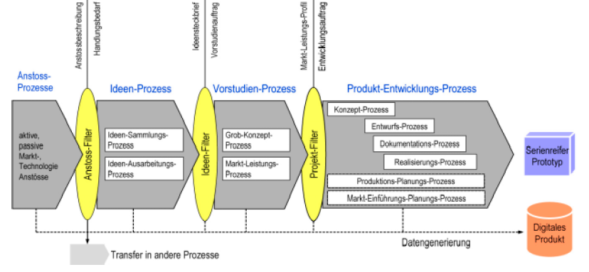

Kompetenzen

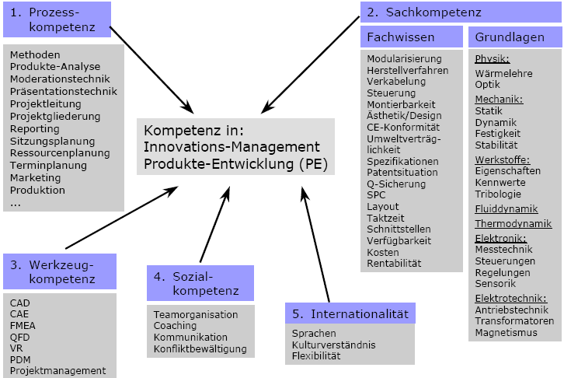

Markt-Leistungsprozess
Marktleistung: | Sammelbegriff für Verkaufsaktivitäten; umfasst Verkauf von eigentlichen Produkten, Beratung, Garantie, Service etc.
Wirtschaftskreislauf:  Liquidität (Grundvoraussetzung für das operative Geschäft) und Rentabilität (wird generiert durch Produkte und Leistungen) |  | 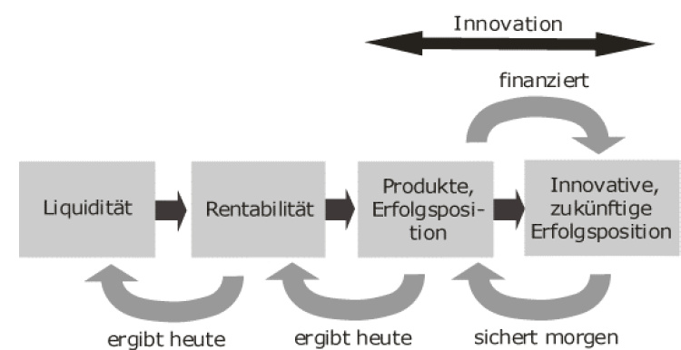

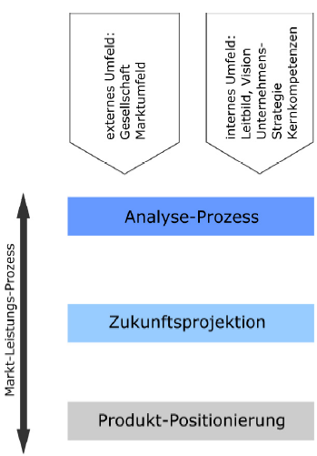 | 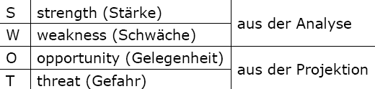  Analyse-Prozess  Stärken und Schwächen  Produktbeschreibung  Konkurrenz  alternative Technologien  Kostenstruktur  Rentabilität  Zukunftsprojektion  Chancen und Gefahren  Kundenverhalten, Trends  Technologiewandel  Gesetzes-Vorschriftenänderungen  Konkurrenzstrategie  Marktprognosen  Produkt-Positionierung  Strategie-Szenarien  Bewertung und Strategien  Strategie-Entscheid  Dokument „Markt-Leistungs-Profil“

Leitbild, Vision, Unternehmensstrategie, Ziele, Kernkompetenz
Leitbild: | zeigt Sinn und Zweck des Unternehmens und bestimmt den Verhaltenskodex nach innen und aussen. Es enthält meistens die folgenden Themen:  - Zweck, Aufgabe des Unternehmens  - Verantwortung gegenüber der Gesellschaft, Mitarbeiter und Aktionäre  - Marktstellung  - Finanzierungsgrundsätze  - Kunden-Lieferantenbeziehung und deren Pflege  - interne Personalpolitik und –kultur  - Verhalten gegenüber den Konkurrenten
Strategie: | qualitative, definitive, mittel-/langfristige Stossrichtung um Visions anzunährern
Vision:: | qualitative, langfristige, erstrebenswerte Position, Leuchtturm in weiter Zukunft
Ziel: | qualitative, definitive, messbare Zustände, die auf dem strategischen Weg zu einem Zeitpunkte zu erreichen sind
Kernkompetenz | Bündelung und Nutzung von einzelnen Fähigkeiten, welche die Unternehmung von anderen Unternehmen differenziert, eine konkrete Leistung am Markt bewirkt, schwierig imitierbar ist, aus einem kollektiven und langen Lernprozess entstanden ist und ein offenes Potential für zukünftige Weiterentwicklungen hat.

Unternehmensstrategie | ⇐ Harmonie! ⇒ | Produktstrategie
Leitbild ⇔ Kernkompetenzen | Kopplung | MLP

Analyse-Prozess
Ist-Analyse der heutigen Situation in Bezug auf:
- Produktsortiment  - Gesetz und Richtlinien  - Logistik | - Technologien  - Unternehmen, Umfeld  - Patente | - Fertigung  - Konkurrenz  - Markt

Produkt-Mark-Strukturierung
Markt-Sicht | Organisationssicht (intern) | Struktur-Sicht
Produkte nach Märkten sortiert: (Gg, Segmente, Absätzkanäle) | Nach Organisation sortiert: Produkt-Sortiment, -Bereich, -Plattform, -Familie, -Gruppe | Nach inneren Struktur sortiert

Methode | Portfolio-Darstellung (Portfolio-Matrix, Boston-Matrix)
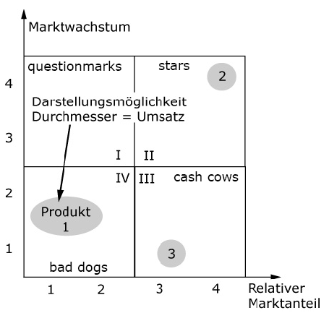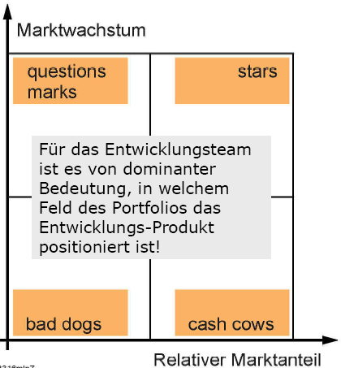

questionmarks  Der Marktanteil ist zu klein, aber das Wachstum steht in Aussicht. | stars  Es bestehen weiterhin gute Aussichten auf Wachstum und gleichzeitig hat das Produkt-Markt-Segment mit der aktuellen Stellung schon eine dominante, vielleicht sogar marktführende Stellung eingenommen.
bad dogs  Das erwartete Wachstum ist klein, auch die heutige Stellung ist unbedeutend. Dies kann gleichbedeutend sein mit gesättigtem Markt und grosser Konkurrenz. | cash cow  Das Unternehmen ist ein am Markt dominanter „major-player“. Aber der Markt wird sich nicht weiter entwickeln, sondern eher stgnieren.
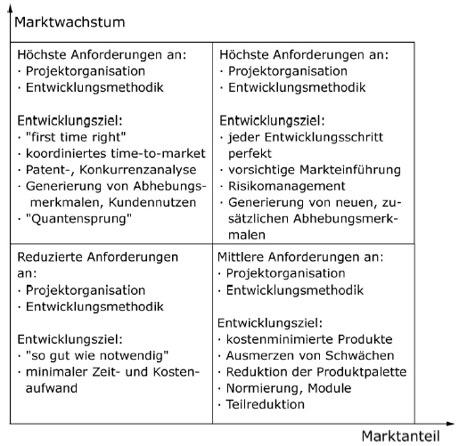

Bemerkung | Zu untersuchende Objekte klar abgrenzen (Markt, Struktur, Organisation) ⇒ Systemgrenzen ⇒ Produkt-Marktsegment.

Stärken-/Schwächenanalyse
Vorgehen | - Gliederung der Merkmale  - Selektion der relevanten Merkmale (Kundenkriterien)  - Festlegung der Vergleichsprodukte (Vorgänger oder Konkurrenzprodukt, „best practice“)  - Basisfestlegung, Beobachtungspunkt festlegen (meist Kundensicht)  - Vergleich  - Achtung: Nur Gleiches mit Gleichem vergleichen!

Konkurrenz
für Konkurrenzprodukte selbe Stärken/Schwächenanalyse durchführen.

Patentrecherche
- eigene Patente: Stärken, Schwächen, Verwendung, Potential für Erfolgsfaktor
- fremde Patente: Gefahrenpotential für eigene Entwicklung, Chance für Kooperation, Lizenz, Chance und Risiko für Umgehung, bzw. Verletzung
Gesetzte / Richtlinien: Gesetze und Richtlinien müssen berücksichtigt werden

Technologie-Analyse
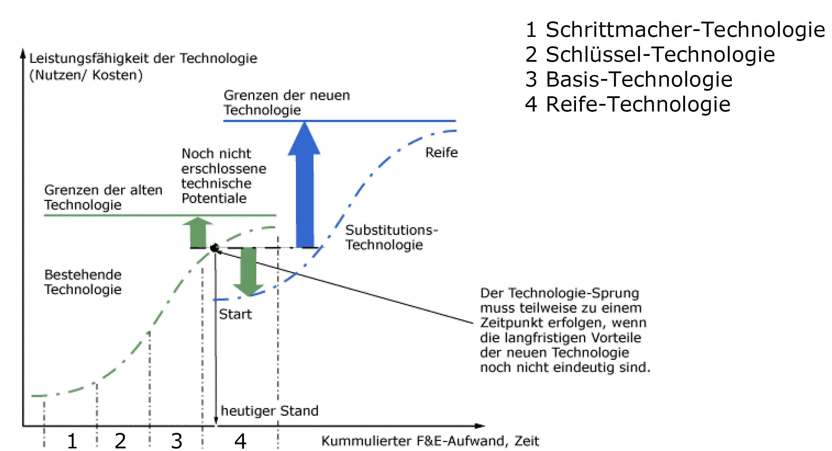
1 | Wissenschaftliche Arbeiten zeigen erste Möglichkeiten; die eigentlichen Anwendungen sind jedoch kaum bekannt. Auch das mögliche Potential ist noch umstritten.
2 | Erste industrielle Applikationen kommen auf den Markt. Das Potential ist erkannt aber noch nicht in der vollen Breite erschlossen.
3 | Die Technologie ist auf grosser Breite eingesetzt und das Wissen Allgemeingut und bildet die Basis vieler Produkte; Verbesserungen sind nach wie vor möglich.
4 | Die Technologie ist breit eingesetzt und Verbesserungspotentiale weitgehend ausgereizt.

Zukunftsporjektion
Beleuchtung der zukünftigen Veränderungen mit Auswirkungen auf das betrachtete Segment. (Markttrend, Technologie, Gesetze)
Das Unternehmen bzw. das Produkt ist permanenten  Einflüssen  unterworfen. | 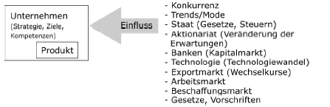

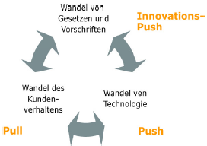 | Das richtige Erkennen von Trends:  - zukünftige Änderungen von Vorschriften oder Gesetzen, stellt eine der Basissäulen für eine erfolgreiche Strategie der Produkt-Innovation dar.  - die Abschätzung der Kunden- und Marktbedürfnisse von morgen  - neue Technologien, Verfahren, die neue Märkte öffnen oder aber eigene Märkte bedrängen

Kundenverhalten, Trend, Marktbedürfnis von Morgen
Monitoring heisst: (für das frühzeitige Erkennen von Trends notwendig)
- Verkaufsinformationen zu sammeln  - Kundendienstinformationen einzuholen  - Kundengespräche, Expertengespräche und Befragungen durchzuführen  - Konkurrenz und Trendsetter zu beobachten | - Zeitschriften, Fachverbände, Ausbildungsangebote zu verfolgen  - Messen zu besuchen  - sowie das persönliche Umfeld zu beobachten.

Technologie-Wandel
Auch hier Monitoring betreiben! Substitutionsgefahr!
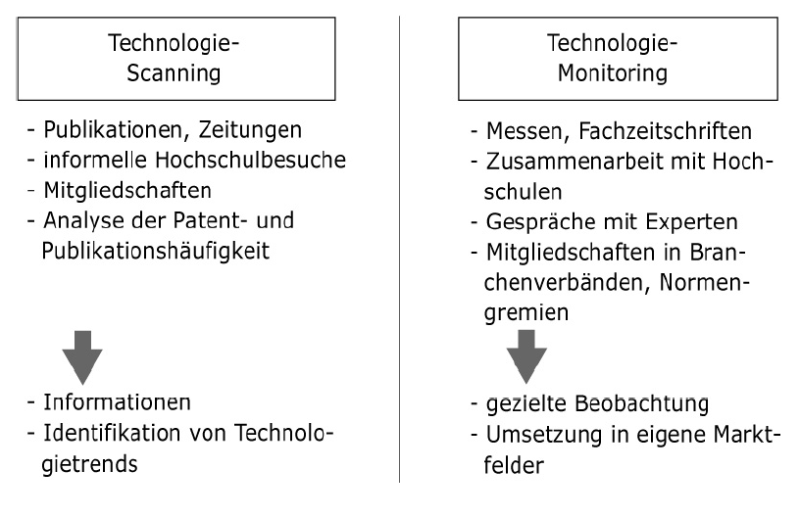

Veränderung von Gesetzen und Vorschriften
Gesetze ⇒ Änderung des Kundenverhaltens ⇒ neue Marktbedürfnisse. Aufmerksam sein!

Produktpositionierung
Positionierung der Innovationsausrichtung in Bezug auf Markt & Produkt, konkrete Beschreibung der geplanten Innovation.

Strategieausrichtung im Überblick
Unterschiedliche Positionierungsoptionen:
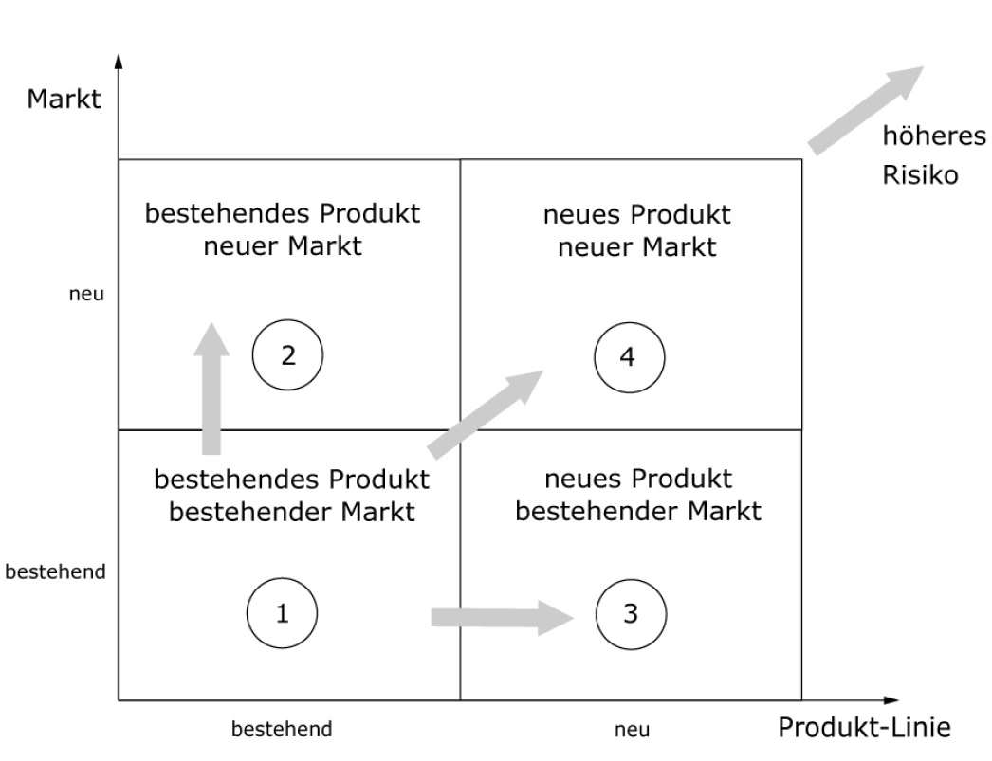
1. Bestehende Produkte in bestehenden Märkten
- Basisstrategie: Verbesserung & Weiterentwicklung der bestehenden Produkte in den best. Märkten
- Neue Potentiale erschliessen (z.B. Technologie ⇒ High-End)
- Eliminieren von Schwächen (⇒ Stärken/Schwächen-Analyse ⇒ Methoden)
- Abschotten im Low-Endbereich (sich vor Billigstanbietern schützen, mit z.B. Patentrechten)
- Ausprägungslücken schliessen (erschwert Konkurrenz den Markteintritt)
- Erhöhung des Kundennutzens/ Attraktivitätssteigerung

2. Bestehende Produkte in neuen Märkten
- Vielfach eine reine Marketingaufgabe (nur kleine tech. Modifikationen nötig)

3. Neue Produkte in bestehenden Märkten
- Sortimentserweiterung (Ziel: möglichst vollständiges Sortiment)
- Neupositionierung (neue Produkt-Plattform)
- Blockierung im Low-Endbereich
- Ausbruch im High-End Bereich
- Positionierung in Leistungslücken
- Diversifikation (Geschäftstätigkeit auf andere Geschäftsfelder erweitern)
- Kombinatorik der Kompetenzen

4. Neue Produkte in neuen Märkten
- anspruchsvoll für etablierte Unternehmen. Alternative: Akquisition.

Bewertungskriterien für eine erfolgreiche Positionierung
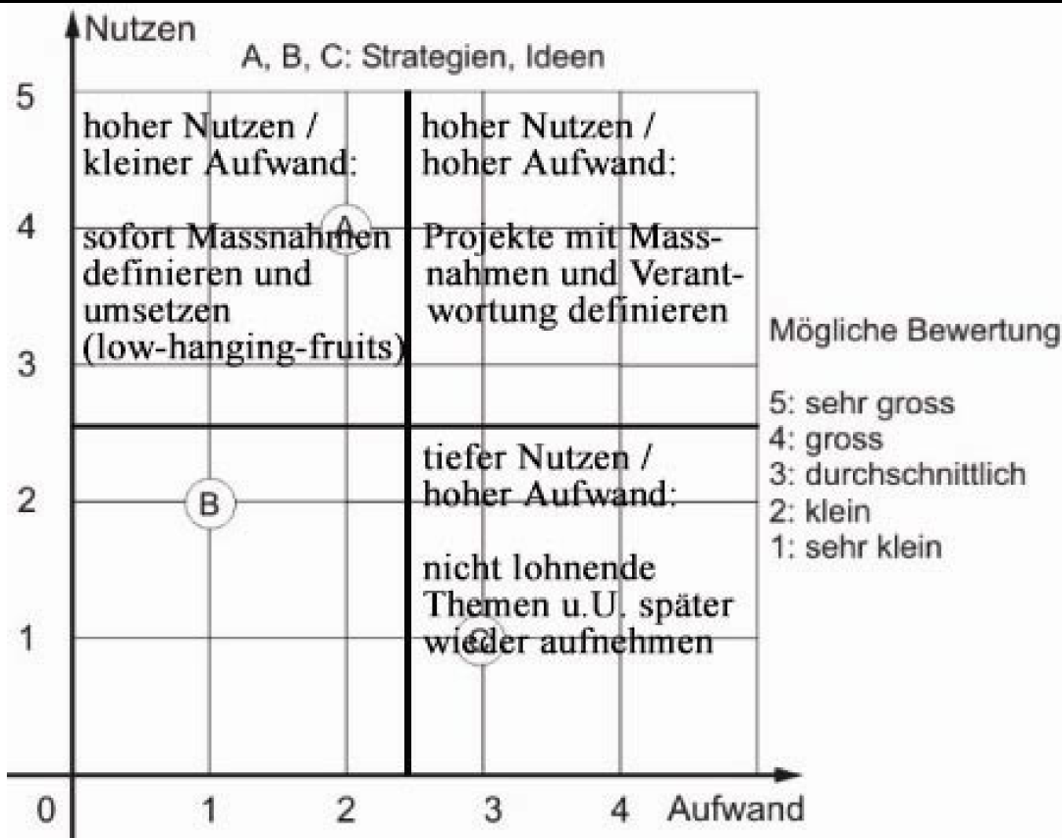 | Viele Wege möglich nach Strategieüberlegungen ⇒ Selektion der besten Produkt Strategie!  Der Nutzen der Strategie kann bewertet werden, indem zwei Sichten kombiniert werden. Kriterien für erfolgreiche Strategien sind:

Aus Sicht des Unternehmens: | Aus Sicht der Kunden:
- passend zu Leitbild, Strategien und Zielen (Rentabilitätsziele werden erreicht)  - auf Kernkompetenzen basierend oder aufbauend  - Kundenbindung wird gefestigt  - Synergien mit weiteren eigenen Marktsegmenten, Marktanteile schon existent  - Potential zur Sortimentserweiterung  - mit Potential für neue Marktsegmente  - in klaren Wachstums- oder konzentrierten Nischenmärkten  - wenig substitutionsgefährdet  - Eintrittsbarrieren sind erstellbar (z. B. Patente)  - Austrittsbarrieren sind überwindbar (z.B. Kapitalbindung)  - Beschaffung von Rohmaterialien bzw. -teilen ist gesichert  - schwer zu imitieren  - Kostensenkungspotential. | - höherer Nutzen für die Kunden (technisch, ökonomisch, psychologisch), sich von Bestehendem abheben, besondere Vorteile, höhere Qualität, höhere Lebensdauer  - dem Kundenproblem entsprechend  - mit Image-Wert  - gutes Preis-Leistungs-Verhältnis  - umfassendes Sortiment im Angebot

Erweiterung der Systemgrenze
Die gezielte Erweiterung der Systemgrenze ist methodisch ein mächtiges Werkzeug, welches vielfach zu neuen und erfolgreichen (innovativen) Ansätzen führt.
- Setzen wir die Grenze zu weit, so verlieren wir unseren Überblick und Fokus.
- Ziehen wir die Grenze zu eng, verpassen wir Chancen für interessante Lösungsansätze, die den Nutzen für die Kunden erhöhen könnten.

Benutzungsanalyse
Wir versetzen uns in die Situation der Benutzergruppe eines Produkts und gehen gedanklich den gesamten Ablauf im Umfeld des Produkts (Erweitung der Systemgrenze) wie auch direkt am Produkt durch.

Dokumentation des Markt-Leistungs-Prozesses

ML-Profil | Ergebnisdokument (Gesamtdokument) aus dem ML-Prozess. Umfasst die Ergebnisse der Analyse und der Projektion sowie die Ergebnisse der Produkt-Positionierung
Pflichtenheft | Teildokument der Produktpositionierung im Marktleistungsprofil und beinhaltet alle qualitativen und quantitativen Erwartungen an das Produkt und Entwicklungsprojekt. Das Pflichtenheft bildet die Schnittstelle zwischen Marktleistungsprozess und Konzeptprozess. Es dient als Grundlage zum Aufstellen der Anforderungsliste.

Grundlagen Kostenmanagement
Oberstes Ziel der PE: Ein Produkt muss funktionell, qualitativ und auch wirtschaftlich überzeugen.
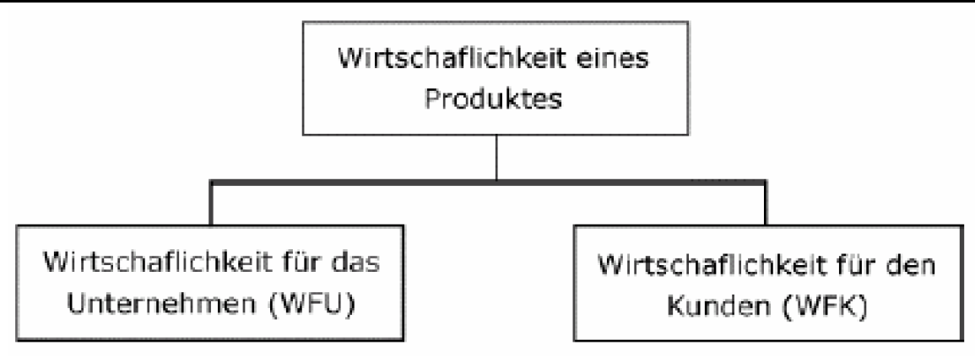 |  | 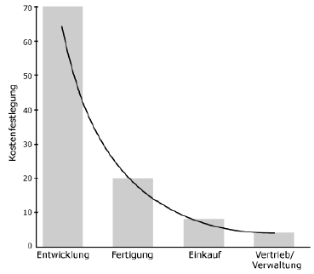
WFU:  - Hoher Erlös  - Niedrige Herstellungskosten  - Tiefe Entwicklungskosten  - Günstige Vertriebskosten | WFK:  - Tiefer Kaufpreis  - Lange Nutzung  - Niedrige Betriebskosten  - Hohe Funktionalität  - Niedrige Wartungskosten
Die Entwicklung legt 70-80% aller Kosten eines Produktes über dessen Lebenszyklus fest

Kostenstrukturen und Begriffe
Kosten pro Produkt | $$\text{Kosten pro Produkt}=\frac{\text{Summe aller Aufwendungen}}{\text{Anzahl hergestellter Produkte}}$$
Rentabilität | $$\text{Rentabilität}=\frac{\text{Summe aller Zahlungseingänge }(\text{Umsatz})}{\text{Summe aller Zahlungsausgänge }(\text{Kosten})}$$

Rund um Kosten
Kostenträger | sinnvolle Gruppierungen von Produkten oder Leistungen eines Unternehmens. In der feinsten Auflösung ist der Kostenträger ein einzelnes Produkt oder Projekt.
Kostenarten | sinnvolle Gruppierungen von anfallenden Kosten eines Unternehmens, Kosten mit gleichen Merkmalen.  Gliederung: (siehe rechts) oder  Einzelkosten und Gemeinkosten | - Materialkosten  - Personalkosten  - Kapitalkosten  - Kosten für Fremdleistung  - Weitere Kosten des Unternehmens
Kostenstelle | sinnvolle betriebliche Bereiche (Abteilungen, Gruppen), die eingrenzbare Kosten verursachen. Die Kostenstelle ist ein nach bestimmten Kriterien abgegrenzter betrieblicher Bereich der Kostenentstehung. |  | - Verwaltung (Geschäftsleitung…)  - Vertrieb (Verkauf, Marketing…)  - Technik (Konstr., Entwicklung..)  - Logistik (Einkauf, Lager…)  - Produktion (Fertigung, Montage)
Kostenarten gliedern die Kosten nach Merkmalen, die Kostenstellen nach ihren Verursachern. Einzelkosten können direkt an die Kostenstelle übertragen werden, Gemeinkosten müssen über alle Kostenstellen mit Verteilschlüssel fair aufgeteilt werden.

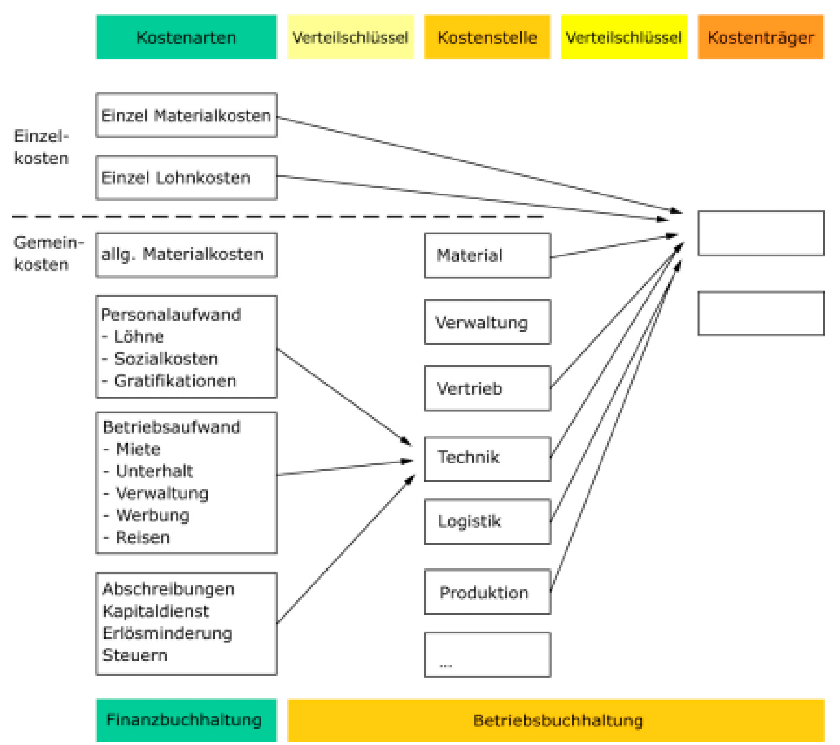

Vollkostenrechnung

Verteilung der Kostenarten auf Kostenstellen

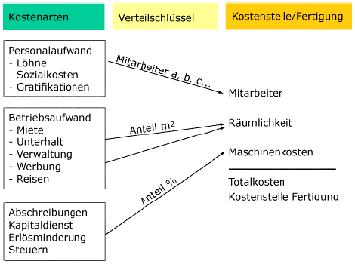
Umverteilung der Kosten wird für alle Kostenstellen durchgeführt.
⇒ Zwischenresultat
⇒weitere Umrechnung auf Kostenträger

Verteilung von Kostenstelle auf Kostenträger

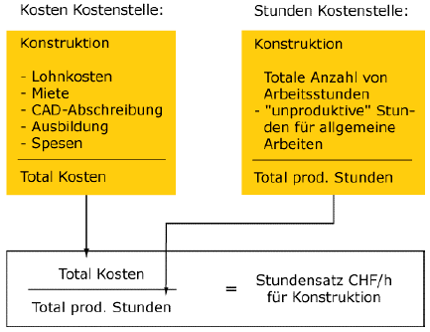
Direkte Kostenstellen
Kostenstellen werden direkt auf Kostenträger umgewälzt
Leistungseinheit: CHF/h
Z.B: ⇒ Material
⇒ Technik, Konstruktion
⇒ Montage, Prüfstand

Indirekte Kostenstellen
Indirekte Kostenstellen | - Als indirekte (unproduktive) Kostenstellen werden jene Bereiche bezeichnet, welche ihre Arbeitszeit nicht einem Kostenträger direkt zuordnen können: Materialwirtschaft (Logistik), Verwaltung, Vertrieb, Forschung.  - Die Verteilung dieser Kosten muss demnach mit einem %-Schlüssel erfolgen.

Kostenstelle Materialwirtschaft | Kostenstelle Verwaltung, Vertrieb, etc.
Die Kostenstelle Materialwirtschaft wird auf die gesamte Materialsumme umgewälzt. | Die Kostenstellen Verwaltung, Vertrieb, Forschung, etc. werden auf die Summe der Herstellkosten umgewälzt.
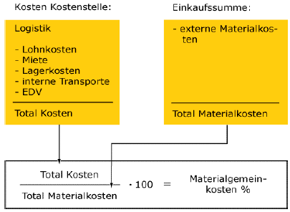 | 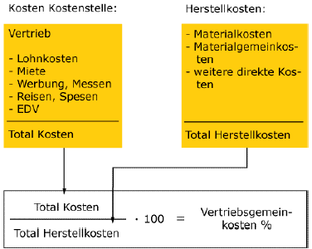

Herstellkosten  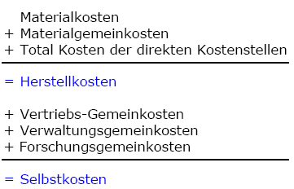 |  | Selbstkosten
Gewinn | Verkaufspreis „minus“ Selbstkosten

Budgetierung
Betriebsbuchhaltung ist entkoppelt von Finanzbuchhaltung. Je besser man budgetiert hat, desto besser stimmen die Werte Ende Jahr überein. ⇒ Differenzen bei Überdeckung (positiv) oder Unterdeckung.
Überdeckung: | Auf Kostenträger wird mehr Kosten übertragen, als wirklich vorhanden sind.  (tritt auf, wenn weniger Kosten verursacht oder Stunden geleistet werden)

Kosten bei Entwicklungsprojekten, Entwicklungsquote
Frühe Phase | Marktleistungs-Prozess und Konzept-Prozess. In diesen Teilprozessen werden wesentliche Weichen gestellt.  Im MLP wird eine Mindestanzahl Produkte festgelegt, die abgesetzt werden sollen und die Entwicklungskosten wieder decken.

Entwicklungsquote  Kostenanteil an den Gesamtkosten, der von jedem verkauften Produkt getragen wird.  Falls Entwicklungskosten früher vollständig amortisiert sind, früher:  - Realisation höherer Gewinne  - Finanzierung neuer Projekte  - Senkung der Preise  Durch den Verkauf der Produkte fliesst über die Entwicklungsquote ein Teil des investierten Kapitals zurück. | 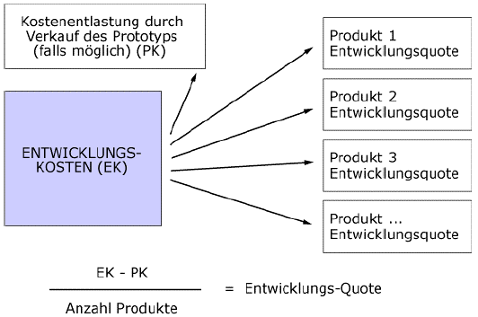

Organisation

Organisationsformen im Unternehmen
Aufbauorganisation hängt von der Grösse des Unternehmens ab und des Produkts, das es anbietet.

Linienorganisation (funktionsorientiert)
Klar festgelegte Abläufe in der Wertschöpfung, kleine gegenseitige Abhängigkeit, kleiner Informationsfluss, klar definierte Aufgaben mit Verantwortungsteilung.
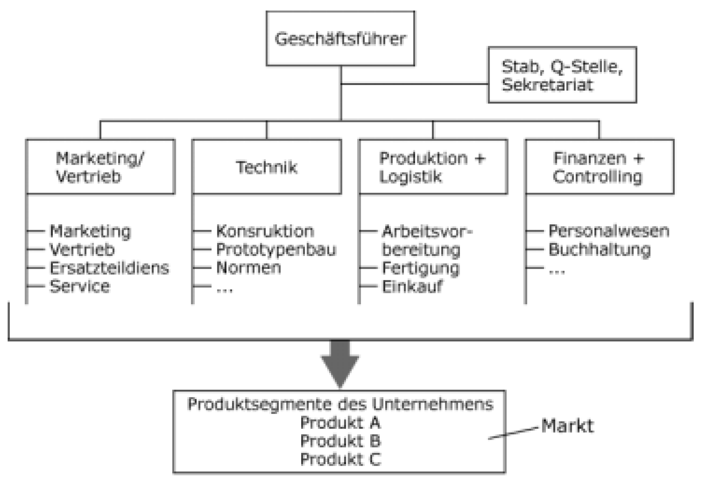 | Geeignet für:  - Operationelles Tagesgeschäft  - Produkte ab Katalog  - Handel  Ungeeignet für:  - Ungerichtete Abläufe  - Multidisziplinäre Aufgaben  - Kundenspezifische Produkte  - Entwicklungsprojekte  Bemerkung:  - Jede Abteilung kennt ihre operativen Abläufe.  - Produkte A, B, C werden wenig unterschieden.  - Gefahr d. Informationsverfälschung v. Bereich zu Bereich.

Spartenorganisation (objektorientiert)
Produktplattformen, bzw. Marktleistungen zu Gruppen zus’gefasst (⇒ vorteilhaft für grössere Firmen)
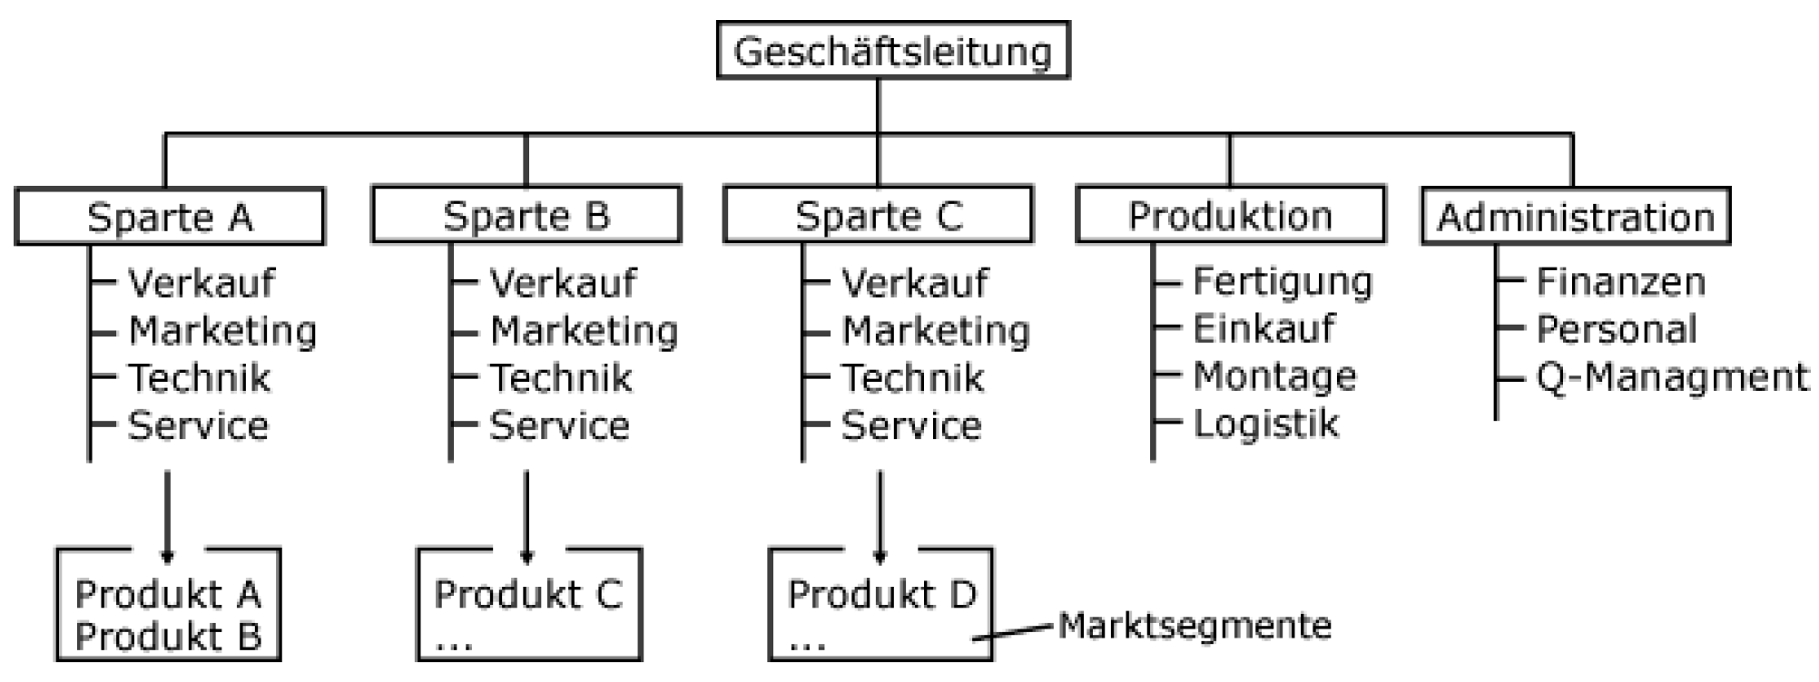 | - heute sehr häufig anzutreffende Organisationsform  - geeignet für gute Fokussierung am Markt  - weniger geeignet für Neuentwicklungen wegen Mangel an Ressourcen  - Produkte A, B, C mit sehr verschiedenen Merkmalen.

Projektorganisation (Matrixorganisation)
Geeignet für anspruchsvolle techn. Produkte oder Anlagen. Gute Information und Koordination. Mitarbeiter verschiedener Unternehmensbereiche werden einem Projekt zugewiesen und vom Projektleiter koordiniert ⇒ Ablaufform verbessert ⇒ kürzeres „time-to-market“.
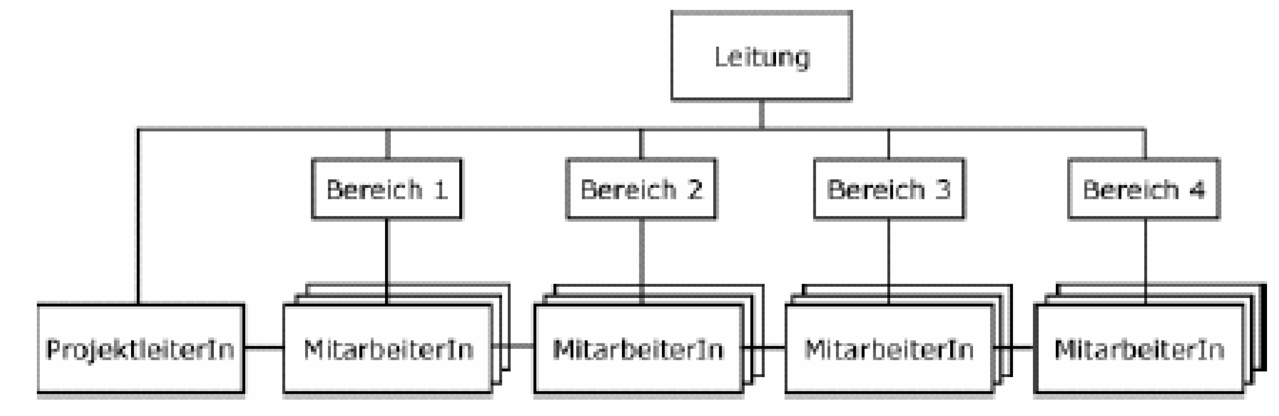 | Geeignete für:  - Projekte mittleren und grösseren Umfanges mit kundenspezifischen Ausführungen  - Mittlere Entwicklungsprojekte  Ungeeignet für:  - Umfassende Neuentwicklungen (Rollenkonflikte)

Teamorganisation
Ein definiertes Kommunikationskonzept im und ausserhalb des Teams ist einer der Erfolgsfaktoren von Entwicklungsprojekten. Weitere sind: Information optimieren, Zielsetzungen erreichen durch gute Planung, richtiges Einsetzen von CAx-Werkzeugen.

Team  (optimal: 5-8 Personen) | soziales Gebilde auf Zeit, in dem Menschen zur Erreichung eines besonderen, einmaligen Ziels zusammenarbeiten. Kein starres Gebilde. Ein Team:  - zeichnet sich durch Organisieren, Entscheiden und Ausführen auf derselben Arbeitsebene aus  - leistet nicht nur ausführende Arbeit, sondern ist auch für seine innere Organisation verantwortlich  - Ist nicht örtlich gebunden, sondern kann global verteilt arbeiten  - Besitzt Prozess-Kompetenz  - Benützt modernste Hilfsmittel zur Entwicklungsarbeit

Kernteam | Zentrale, verantwortliche Einheit, welche mehrheitlich eine konstante Zusammensetzung aufweist und das ganze Projekt mit den Teilteams koordiniert und verantwortet. Der Projektleiter führt diese Einheit.
Teilteams | Falls das Projekt nicht durch das Kernteam allein durchgeführt werden kann, wird die Aufgabe in Teilaufgaben gegliedert und vergeben.
erweitertes Team | Für bestimmte Aufgaben oder Meetings wird das Kernteam um einzelne Personen erweitert.
Experte | Für konkrete Aufgaben werden Spezialisten oder Teams beigezogen
Coach | Hilft dem Projektleiter bei methodischen Fragen, schult teamorientiertes Arbeiten, moderiert z.T. Sitzungen, unterstützt bei Krisen.
Lenkungs-auschuss | Führungsorgan, welches das Projekt freigibt, Verantwortlichkeiten und Randbedingungen festlegt und überträgt, das Projekt kontrolliert und lenkt

Organisationsformen im Vergleich
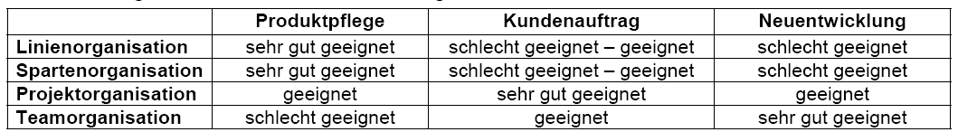

Kommunikationskonzept
Kommunikationselement: Was | Was soll kommuniziert werden?
Kommunikationskanal: Wie | Über wleche Kanäle, Medien, soll die Kommunikation erfolgen?
Komm.periodizität: Wann | Wann u. in welcher Regelmässigkeit erfolgt die Kommunikation?
Komm.empfänger: Wer | An wen oder an welche Gruppe ist die Kommunikation gerichtet?

Konflikte
(innerer) Widerstand ⇒ stiller Widerstand ⇒ Konflikt als Fortsetzung unverarbeiteter Widerstände
Sachkonflikte | Uneinigkeit bezogen auf die Sache ⇒ offenes Argumentieren beider Parteien.
Rollenkonflikt | Falls Teammitglieder mit vielen Funktionen beauftragt ist. Was hat Priorität?
Komm.konflikt | auf Grund fehlendem Informationsfluss
persönlicher K

Dokumentation und Präsentation

Präsentation
Merke | Es ist nicht bedeutend, was wir senden, sondern nur, was empfangen wird.  Man muss Subjektivität und Paradigmen des Zuhörers berücksichtigen.

Gliederung der Präsentation
Einleitung | - Begrüssung  - Gliederung  - Spielregeln
Hauptteil | - Ausgangslage  - Zielsetzumg  - Lösungsweg  - Meilensteine | - Resultat  - Erkenntnisse  - Weiteres Vorgehen  - Empfehlungen
Abschluss | - Zusammenfassung  - u.U. Fragen und Diskussion

Medienwahl
Merke | Eine gezielte Kombination mehrer Medien (Dias, Videos, Plakate, Pinwand, physikalische Objekte, Anschauungsobjekte…) ergibt meistens gelungene Präsentationen.

Gestaltung der Folien
klares Struktur-, Schrift- und Farbkonzept, schlicht und einheitlich ist empfehlenswert.  Gestaltung:  - Klare Struktur  - Nicht mit Text überladen (Stichworte, Kurzsätze),  - Einheitliche Schrifttypen und Schriftgrössen  - Einheitlicher Aufbau,  - Bilder, Grafiken, Symbole einsetzen,  - Kontrast zwischen Hintergrund und Text beachten! | 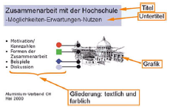

Beispiel | 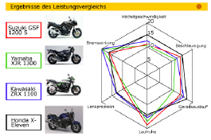

Dokumentation
Merke: | Ein Bericht muss informieren, dokumentieren und illustrieren aber auch archivieren.

Gliederung einer Dokumentation
- Deckblatt  - Inhaltverzeichnis  - Liste der Abkürzungen und Symbole  - Zusammenfassung, Abstract, Schlagworte  - Einleitung | - Hauptteil  - Ergebnisse, Ausblicke  - Literaturangaben  - Liste der Abbildungen, Diagramme + Tabellen  - Anhang

Gliederung des Hauptteils für Produkt-Entwicklungs-Projekte
- Einleitung  - Organisation  - Ist-Analyse  - Konzept-Prozess | - Entwurfsprozess  - Produktion  - Ausblick

Moderation

Präsentation, Vortrag, Informationsveranstaltung – Einzelarbeit
Das Ziel einer Präsentation bzw. eines Vortrages besteht darin, das Wissen der Vortragenden auf die Teilnehmer zu übertragen. Die Interaktion zwischen den .Sendenden. und den .Empfangenden. ist jedoch eingeschränkt und einseitig, indem z.B. lediglich am Ende des Vortrages einige Minuten für Fragen oder Diskussionen geplant ist. | 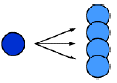
Nachteile: | Sinnvoll unter der Voraussetzung:
- Das Resultat ist nicht gemeinsam erarbeitet worden  - Das Resultat ist lediglich die Summe des Einzelwissens, Multiplikation des Wissens ist verhindert  - Gesprochenes und Folien sind flüchtig  - Die Lösung wird nicht unbedingt von allen getragen | - dass der Lösungsweg des Problems  - die Arbeit in der Detailausführung liegt  - es um die strukturierte Vorbereitung einer Moderation geht

Informationssitzung (Koordinationssitzung)
Eine Informationssitzung dient zum gegenseitigen informieren. Abstrakt gesprochen geht es darum, die Elemente von Informationen verschiedener Teilnehmer zu sammeln und ein Gesamtbild zu erstellen.  Merke: keine Sitzung ohne vorher festgelegte Ziele und Traktanden | 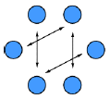
Nachteile: | Sinnvoll unter der Voraussetzung:
- Im Zentrum der Aufmerksamkeit stehen die anwesenden Personen, nicht aber das Problem, um das es geht  - Einzelne Teilnehmende dominieren, halten lange Monologe oder sie beteiligen sich nur mangelhaft  - Oft: Aktionen gegen Personen statt Aktionen fürs Projekt.  - Die Visualisierung des Gesprochenen fehlt | - dass der Lös.weg lediglich in einer Addition der Einzelwissen (des sich gegenseitigen Informierens) besteht  - dass kein gemeinsames Erarbeiten und keine Wissensmultiplikation notwendig sind

Moderation
Moderation | Durch einen Moderator geführt, werden die Ziele gesteckt, das Problem strukturiert, Lösungen erarbeitet, bewertet und Massnahmen abgeleitet.
Moderation | Im Zentrum der Moderation steht die gemeinsame Arbeit und Diskussion innerhalb der Gruppe und die zentrale Visualisierung. Alle Beteiligten konzentrieren sich auf das eigentliche Problem und auf den aktuellen, visualisierten Stand des Arbeitsfortschritts. Die moderierte Besprechung ist hauptsächlich für das Bearbeiten komplexer, vernetzter Probleme geeignet.  Die Moderationssitzung erfolgt abwechselnd in einem Plenum oder aber verteilt auf mehrere Gruppen (Gruppenarbeit).
Moderator | Planer, Taktgeber, ;Methodiker, Analytiker
Die permanente Visualisierung: | - hält das Gesagte verfügbar und präsent  - sie hilft zu konzentrieren  - steigert den Gesamtüberblick und die Identifikation  - präzisiert die Information, vermeidet Missverständnisse und erhöht die Verbindlichkeit  - ermöglicht einen dynamischen und kontinuierlichen Aufbau des Lös.weges  - fokussiert auf das Thema und vermeidet ungerichtete Arbeitsweisen

Vorbereitung
Gemeinsam mit dem Auftraggeber (z.B. Vorgesetzte, Geschäftsleitung) sind die folgenden Punkte für den Start eines Projektes festzuhalten: | 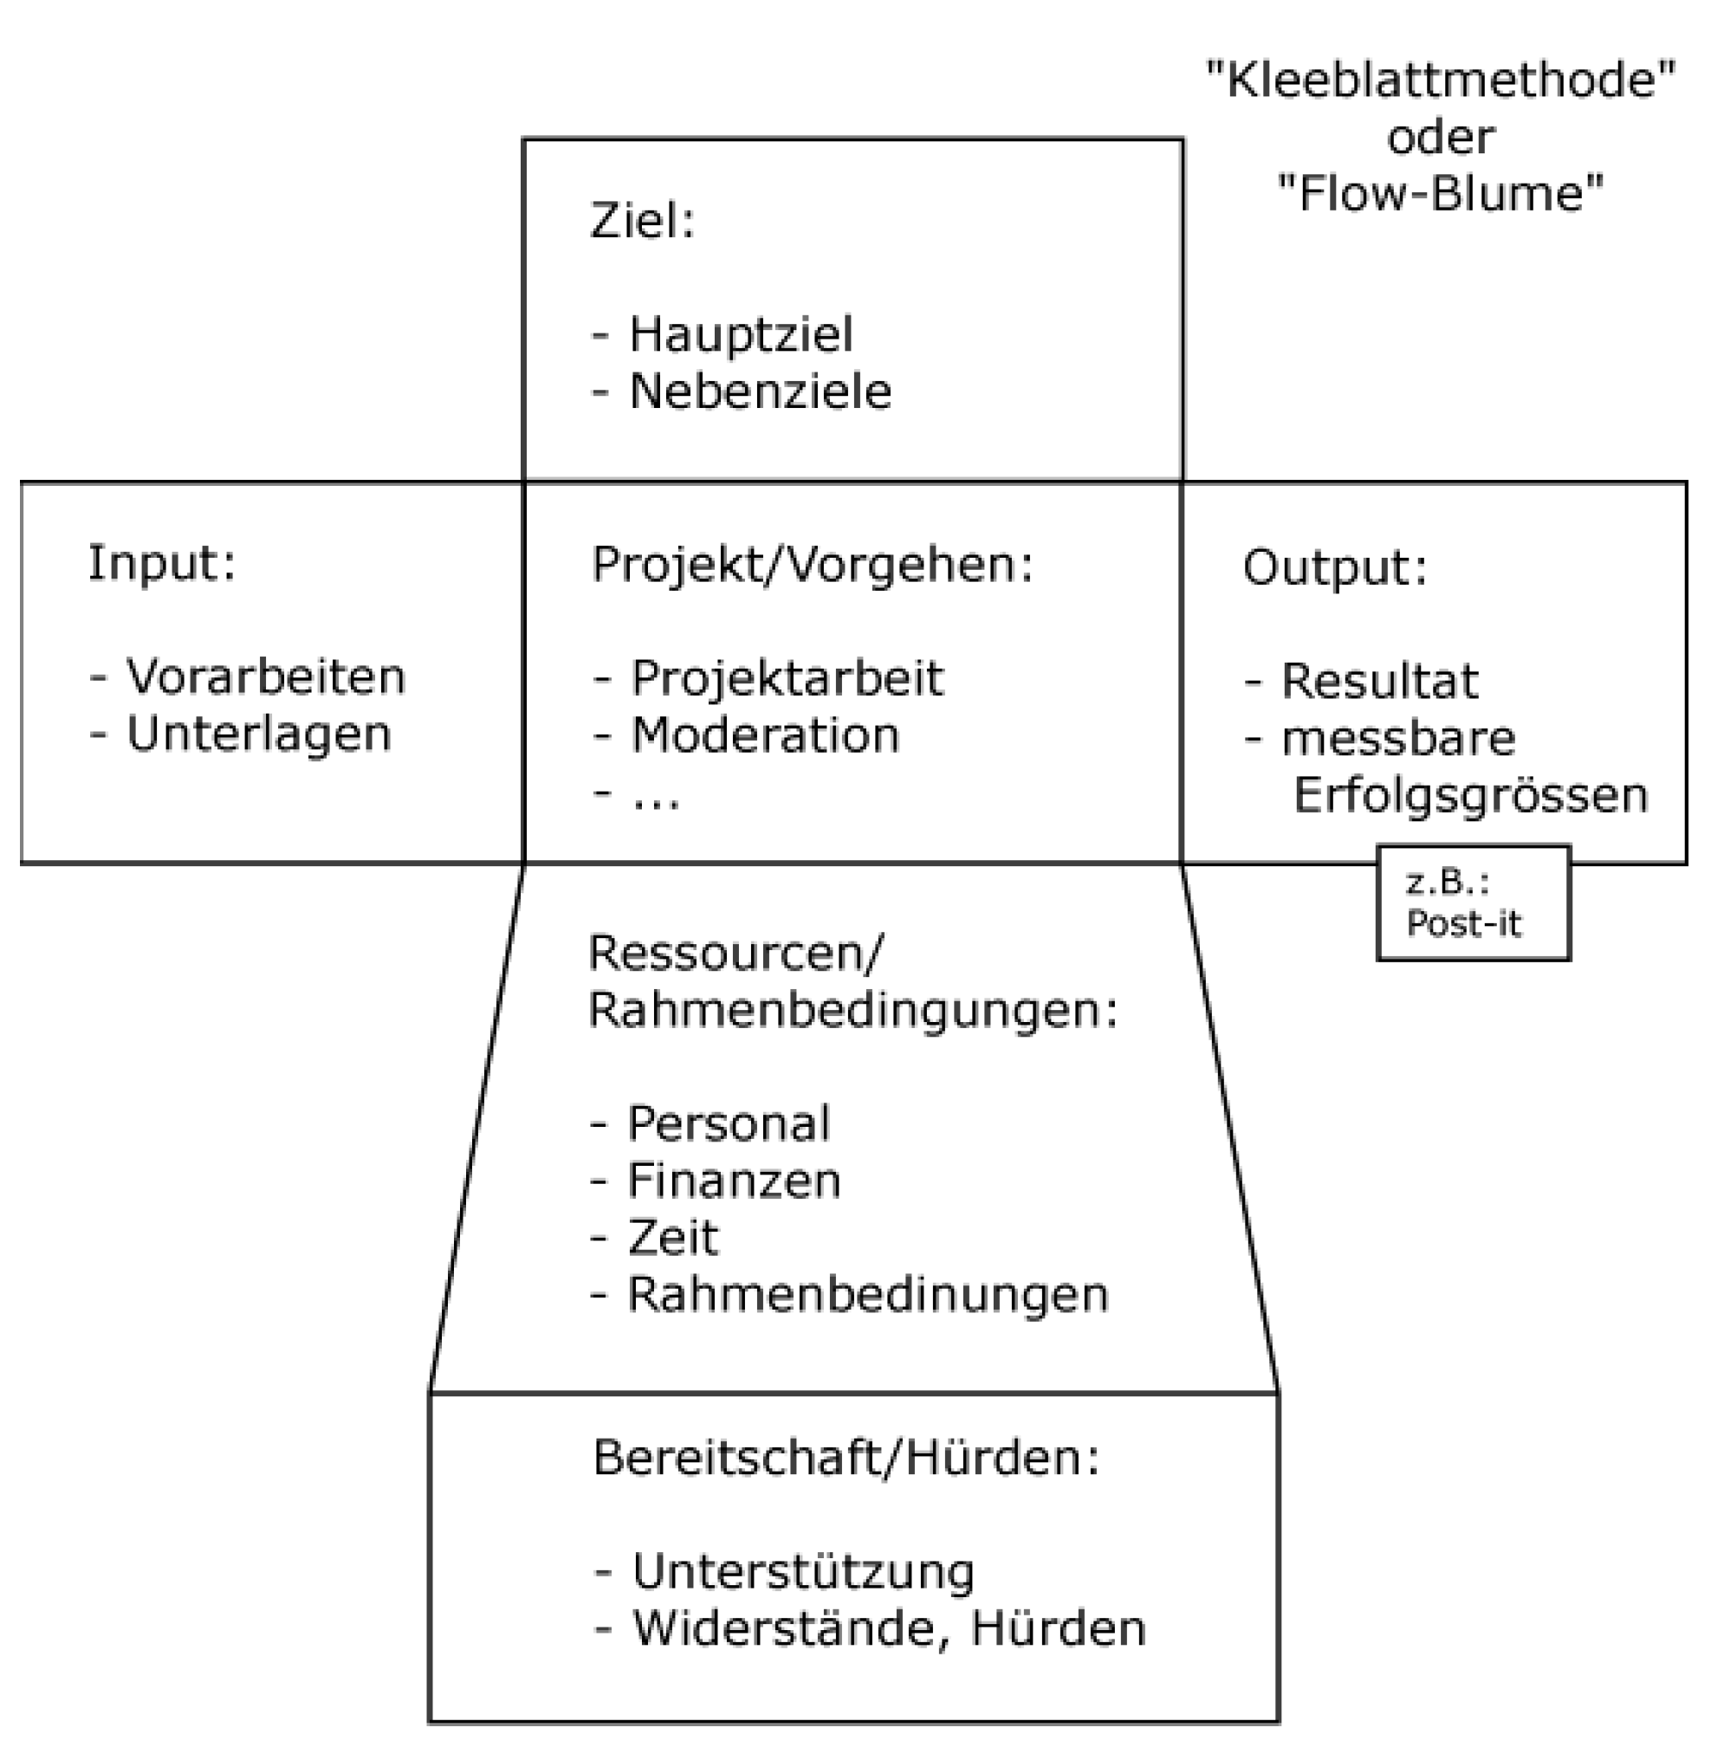

Organisation
Ort | Je nach Bedeutung der Problemlösung und Dauer des Workshops soll der Ort  losgelöst von der operativen Umgebung gewählt werden. Der Moderationsraum und  die weiteren Infrastrukturen müssen frühzeitig vorbesichtigt werden.
Teilnehmende | Sorgfältige Auswahl der Teilnehmenden mit Spezialisten aus den verschiedenen Fachgebieten sowie Querdenkern.  - Interdisziplinäre Zusammensetzung  - Kreative, aufgeschlossene Personen  - Vollständigkeit des Wissens  - Integration der Betroffenen  Anzahl: je nach Problem 6-30 Personen
Einladung | Ziel, Ort, Dauer, Geplanter Ablauf, Vorbereitungsarbeiten, Haupt-, Nebenziele

Werkzeuge
- Pinnwände  - Packpapier | - Karten  - diverses Kleinmaterial | - Flipchart  - Tafel, Smart-Bords | - Hellraumprojektor  - Digitalkamera für Sofort-Protokoll

Ablauf der Moderation
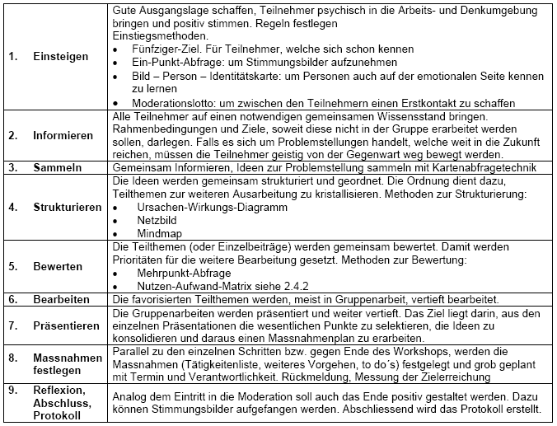

Konzeptprozess

Einordnung des Konzeptprozesses in den IP
Der Marktleistungsprozess ist durchlaufen, man steht am Anfang des Produkt-Entwicklungs-Prozesses
Input | Output
MLP: ⇒ Produktpositionnierugn  ⇒ Pflichtenheft  ⇒ grober Projektplan | Prinziplösungen ⇒ Gesamtlösungen  ⇒ konkreter Projektplan
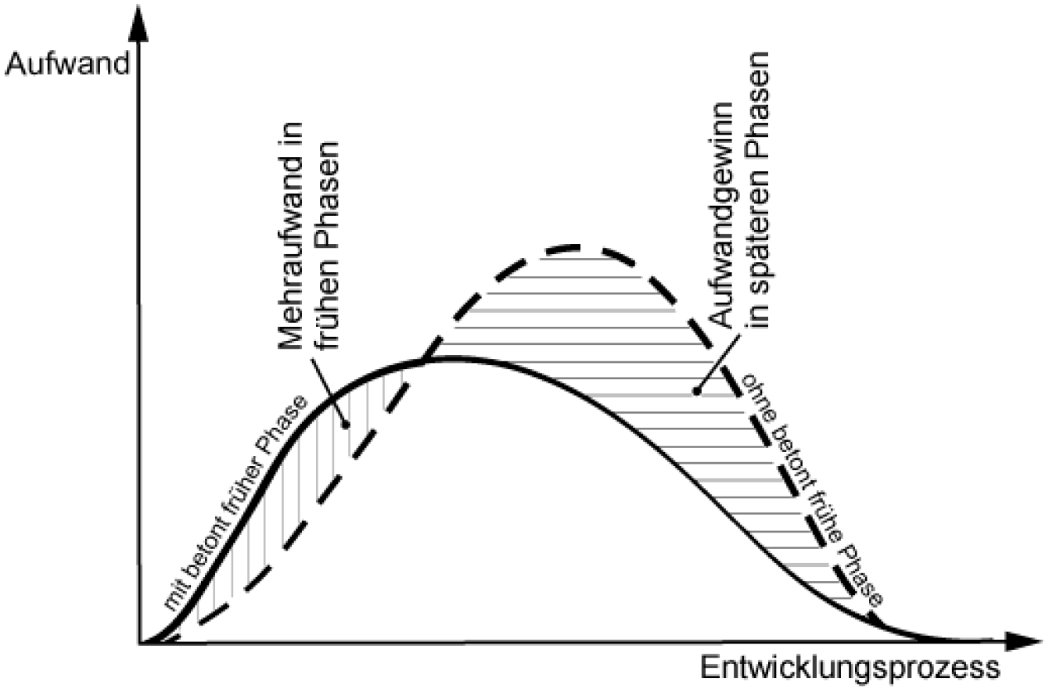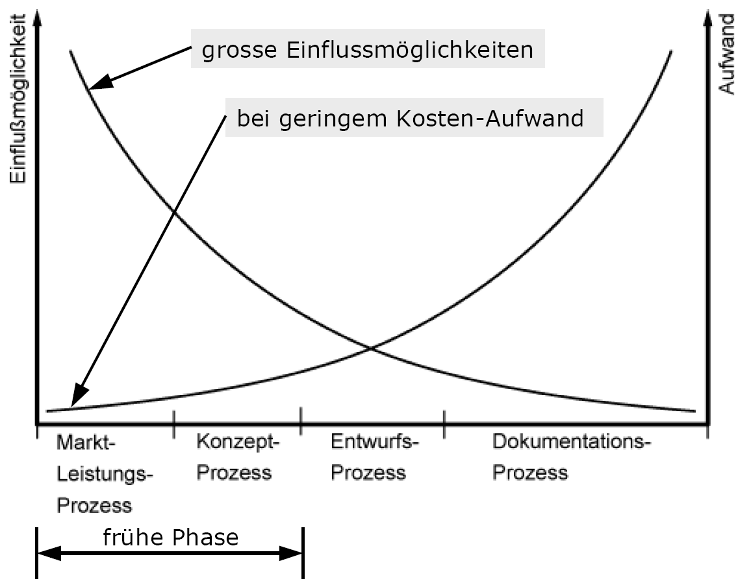

Intuitive und diskursive Problemlösung
Intuitives Vorgehen | Diskursives Vorgehen
- Stimuliert den Lösungsprozess.  - Kann unterstützt werden durch Kreativitätstechniken.  - Ist bei guten Entwicklern und vertrauten Aufgaben schnell und effizient.  - Ergibt gute Ergebnisse bei erfahrenen Experten.  - Ist schlecht zu managen, da der kreative Einfall nicht erzwungen werden kann. | - Besteht aus abgeschlossenen Teilschritten.  - Ist in Arbeitsschritten und Zwischenzuständen beschreibbar.  - Geht logisch folgerichtig vor.  - Ist kontrollierter und damit beherrschbarer.  - Ist aufwändiger.  - Sichert grösseres Lösungsfeld.  - Kann „Erfindergeist“ hemmen.

Divergenz und Konvergenz beim Konzipieren
Divergentes Vorgehen | ⇒ erhöht Anzahl Lösungen
Konvergentes Vorgehen | ⇒ reduziert den Lösungsraum, scheidet Lösungen aus
Produktentwicklung: | Anzahl Lösungen: + ⇒ - ⇒ - ⇒ + ⇒ - ⇒ + ⇒…

Einteilung des Konzeptprozesses
Prozessorientierte Gliederung | - Projektdefinition  - Funktionsgliederung  - Lösungsfindung  - Kombination der Gesamtlösung  - Konkretisierung der Gesamtlösung  - Auswahl, Bewertung
 | Die Aufgaben im KP sind komplex, mit vielen Unsicherheiten und Empfindungen behaftet und sehr reich an Informationen ⇒ Unübersichtlichkeit vermindern ⇒ Konstruktionsmethodik.

Teilprozesse, Produktmodelle
Der KP basiert auf 1 Anforderungsliste und 3 Produktmodellen entlang der Teilprozesse
Produktmodelle | Produktmodelle sind Sammelbegriff für (formal festgelegte / virtuelle) Vorstufen technischer Produkte im Entwicklungsprozess. Produktmodell ⇒ Problem auf eine höhere Abstraktionsstufe ⇒ Denkbarrieren überwinden.
Funktionsträger | Sind Bauteile und Komponenten, ihr reales Verhalten (Nebeneffekte (Reibung, Erwärmung, Schwingung), Bauteil- und Materialeigenschaften (Masse, Elastizität, Dämpfung)) weicht von der idealen Funktion ab.

Anforderungsliste

Funktionsliste (hoher Abstraktionsgrad)
Die Gesamtfkt. des Produktes wird durch Teilfunktionen dargestellt. Teilfunktionen beschreiben lösungsneutral die Aufgabe, für die später konkrete Lös. erarbeitet werden müssen. Das Zus’wirken mehrerer Teilfunktionen lässt sich oft zweckmässig in Funktionsstrukturen darstellen.

Effektmodell (mittlerer Abstraktionsgrad)
Die Arbeitsweise von Produkten basiert auf physikalischen (vermehrt auch chemischen oder biologischen) Vorgängen, welche als Effekte beschreibbar sind.

Wirkprinzipmodell (geringer Abstraktionsgrad
Wirkprinzipien nutzen physikalische Effekte und konkretisieren bzw. präzisieren deren Umsetzung in geometrische und stoffliche Eigenschaften hinsichtlich der Erfüllung der Aufgabenstellung. Sind mehrere Wirkprinzipien in einem Produkt vorhanden, können sie entsprechend der Topologie (Aufbaustruktur) zu Wirkstrukturen verknüpft werden.

Produktmodelle im Konzeptprozess

Projektdefinition

Anforderungsliste
Eine vollständige Anforderungsliste bildet die Basis des Konzeptprozesses.  Grundlagen hierzu bilden das MLP und das Pflichtenheft, welche aus dem ML-Prozess hervorgehen. Die Anforderungsliste enthält alle qualitativen und quantitativen Anforderungen an das zu entwickelnde Produkt sowie sämtliche Bedingungen, die in der Produktentwicklung berücksichtigt werden müssen.  Daraus ergeben sich: Festforderungen, Bereichsforderungen, Zielforderungen, Wunschforderungen | Die Anforderungsliste ist:
 | - möglichst vollständig | - lösungsneutral
 | - möglichst quantifiziert | - positiv formuliert
 | - strukturiert | - klar und eindeutig
 | - durch Skizzen ergänzt | - schriftlich formuliert
 | - durch organisatorische Hinweise ergänzt | - mit Prioritäten versehen
 | - anspruchsvoll, aber erreichbar | - auch Selbstverständlichkeiten enthalten

Anforderungsarten
- Festforderungen (ohne Toleranzbereich)
- Bereichsforderungen (Toleranzbereich, der unbedingt erfüllt werden muss)
⇒ Intervallforderungen, Mindestforderungen, Maximalforderungen (nur Unterschreitungen zul.)
- Zielforderungen
- Wünsche ⇒ Explizite (klar ausgesprochene), ⇒ Implizite Wünsche (Selbstverständlichkeiten)

Anforderungen strukturieren
strukturieren | nach Fachdisziplinen; nach tech, wirtsch., organis. Aspekten; nach Lebensphasen
gewichten | es existieren Methoden (⇒ Kano-Anaylse, Target-Costing, QFD)
Prioritäten bestimmen, Zielkonflikte lösen (⇒ diese möglichst früh erkennen!)

Projektplanung
Ein Projekt ist: | - einmalig | - komplex | - risikobehaftet
- klar definiert durch eine Anforderungsliste
- klar terminiert durch ein Anfangsund ein Enddatum
- ausgestattet mit begrenzten finanziellen Ressourcen
- ddurchgeführt von einer begrenzten Anzahl Personen meist aus unterschiedlichen Unternehmenseinheiten.
Elemente der Projektplanung | - Projektstrukturplan  - Organisationsplan | - Terminplan  - Kapazitätsplan | - Kostenplan  - Risikoplan
Elemente der Projektplanung | - Ablaufplan (z.B. Netzplan)

Funktionsgliederung
Funktion | ist eine lösungsneutrale Beschreibung des gewollten Zusammenhangs zwischen Ein- und Ausgangsgrössen. | - Abstrahiert Produkt auf lösungsneutrale Ebene  - Hilft einen grösseren Lösungsraum zu erzeugen  - Gibt Überblick über Variationsmöglichkeiten  - Zeigt Minimalstrukturen auf
Beschreibung eines Produkts | durch Aufzählen der Funktion (Funktionsliste)  als Netzwerkdarstellung von Teilfunktionen (Funktionsstruktur).
Verhalten | die Beschreibung eines beobachteten oder gemessenen Zusammenhangs zwischen Ein und Ausgangsgrössen beim Wirken eines realen Produkts.

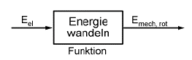 | 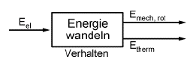

Die Funktion weicht vom Verhalten ab, weil
- reale Produkte elastische und dämpfende Eigenschaften aufweisen,
- Reibung zu Energieverlusten und Verschleiss führt,
- die Umwandlung von Energien verlustbehaftet ist,
- Temperaturänderungen Abmessungen und Werkstoffeigenschaften verändern...
- Toleranzen vorhanden sind.
- Funktion und Verhalten sind zu unterscheiden!
- Das reale Verhalten kann zu unerwünschten Nebenwirkungen führen!
- Die Nebenwirkungen wiederum können als Eingangsgröße in nachfolgende Funktionen zu unbeabsichtigten Einflüssen führen! (Bsp. Scooter: Bremse erzeugt Wärme; Einfluss auf Lager)
- Nebenwirkungen bedingen weitere Nebenfunktionen (Temperatur überwachen)

Black-Box-Modell
Die Funktion wird lösungsneutral verbal beschrieben. Die Stoff-, Energie- oder Signaltransformation ergibt sich aus den kausalen Unterschieden der Ein- und Ausgangsgrössen. |  | E: Energie  S: Signal  St: Stoff

Gesamtfunktion, Teilfunktion und Funktionsstruktur
Eine Gesamtfunktion beschreibt die Transformation von Größen durch ein Produkt insgesamt, Teilfunktionen sind integriert.
Teilfunktionen sind Elemente der Gesamtfunktion und tragen durch ihr Zusammenwirken zum Erfüllen der Gesamtfunktion bei.

Eine Funktionsstruktur ist die Gesamtheit aller dargestellten Teilfunktionen und deren logischen Verknüpfungen. Sie wird von der Produktumgebung durch die Systemgrenzen abgegrenzt.
Systemgrenze umfasst die in einem System enthaltenen Teilfunktionen. Funktionen ausserhalb
der Systemgrenze werden nicht in einem Produkt realisiert.

Funktionsbeschreibungen

Nicht normierte Funktionsbeschreibung
Nicht normierte Funktionen sind Beschreibungen im Allgemeinen oder im technischen Sprachgebrauch, die keiner Norm bzw. keinem Standard unterliegen.
Nicht normierte Funktionen sind zur Beschreibung von Komponenten hilfreich, in denen Kräfte oder Momente ohne einen eigentlichen Energiefluss umgesetzt werden (pragmatische Funktionsbeschreibung). Z.B.: „Lasten transportieren“, „Innenraum heizen“, „Zählimpuls registrieren“
Vorteile:  - Für jedermann geläufig  - Anpassungsfähig  - Ohne Lernaufwand anwendbar  - Erleichtert Umgang mit funkt. Beschreibungen  - Hilfreich zum Beschr. von statischen Aufgaben | Nachteile:  - Anzahl möglicher Formulierungen sehr gross  - Definitions- und Kommunikationsprobleme  - Aufbau von Verfahrensund Lösungssammlungen nur sehr begrenzt zu realisieren

Normierte Funktionsbeschreibung
Normierte Beschreibungen von Funktionen basieren auf der Systemtechnik und verwenden standardisierte Größen und Operationen zum Beschreiben von Größentransformationen.
Vorteile:  - Beschreibungen sind definiert  - Nur begrenzte Anzahl von Beschreibungen  - Vollständige Lösungssammlungen erstellbar  - Ähnlichkeiten zw. versch. Produkten erkennbar |  | Nachteile:  - Anwendung muss erlernt werden  - Abstraktion ⇒ Verlust an Anschaulichkeit  - Reduktion auf wenige Beschreibungen kann zu Missverständnissen führen
Allgemeine Funktionen beschreiben die Transformation der allgemeinen Größen Stoff, Energie und Signale mit definierten Operationen.
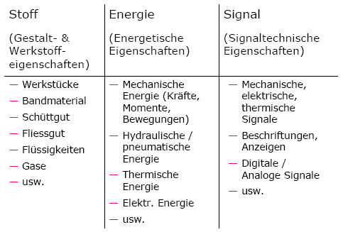

Physikalische Funktionen beschreiben Transformation physikalischer Größen mit definierten Operationen.
Energieart | Physikalische Grössen
Mechanisch translatorisch | Kraft F, Impuls L, Verschiebung s, Geschwindigkeit v
Mechanisch rotatorisch | Drehmoment M, Drehimpuls L, Winkelverschiebung, Winkelgeschw.
Hydraulisch, pneumatisch | Volumenstrom U, Volumen V, Druckimpuls A, Druck p
Elektrisch | Stromstärke I, Ladung Q, Induktionsfluss M, Spannung U
Thermodynamisch | Wärmestrom Q, Wärmemenge Q, Temperatur T

Physikalische Operationen
Zusammenhang zwischen Ein- und Ausgangsgrössen | Physikalische Operationen
Art der Eingangsgrösse ändern | Wandeln, Umformen
Betrag der Eingangsgrössen ändern | Vergrössern, Verkleinern
Richtung der Eingangsgrösse ändern | Ablenken, Umlenken
(Wirk-) Ort der Eingangsgrösse ändern | Versetzen Verschieben
Zeitverhalten der Eingangsgrösse ändern | Modulieren, Dämpfen, Glätten, ...
Anzahl der Eingangsgrössen ändern | Summieren, Verteilen, Zerlegen

Logische Funktionen beschreiben die Transformation logischer (diskreter) Größen mit definierten Operationen. Logische Beziehungen sind z.B.: NICHT, UND, ODER

Zubringerfunktionen beschreiben die Handhabung von Werkstücken mit definierten Operationen. Verwendet für z.B. Planung von Betriebsanlagen

Funktionsstruktur (abstrakte Form des Produktionsmodells) erarbeiten
Funktionsanalyse | Bei der Funktionsanalyse werden gegebene Produkte hinsichtlich der in ihnen realisierten Funktionen untersucht.
Funktionssynthese | Die Funktionssynthese abstrahiert eine Aufgabe auf die für das zu entwickelnde Produkt erforderlichen Funktionen.
Funktionsvariation | Mit Funktionsvariation erfolgt ein gezieltes Verändern von Funktionsstrukturen zum Optimieren des Zusammenwirkens der Teilfunktionen, des funktionellen Produktaufbaus sowie der Festlegung der Systemgrenzen.

Vorteile der Funktionsbeschreibung
- Die Funktionsbeschreibung hilft bei der Ideensuche, weil diese losgelöst von der eigentlichen Konkretisierung erfolgen kann.
- Variation von Funktionsstrukturen und -verknüpfungen ergeben neue Lösungsansätze.
- Kunden kaufen nicht Bauelemente, sondern Funktionen.
- Jede Funktion hat einen Kundenwert. Eine klare Funktionsgliederung hilft somit, die Kosten der Funktionen mit dem Kundenwert zu vergleichen (Target-Costing).
- Spätere Gliederung der Entwicklung kann auf der Funktionsgliederung aufbauen: Teamaufteilung, Teillösungen, Schwachstellen-Analyse.
- Lösungskataloge können für die Lösungssuche beigezogen werden.

Lösungsfindung

Auf vorhandene Lösungen zurückgreifen

Reale Lösungen
- Recherche nach eigenen oder Wettbewerbsprodukten (→Reverse Engineering)
- Recherche auf dem Zuliefermarkt
Zulieferkompo-nenten | sind abnehmeranonyme Standardlösungen, die für den Zuliefermarkt produziert werden und ohne oder mit nur geringer Nacharbeit in das eigene Produkt eingebaut werden können.

Virtuelle Lösungen
- Recherche in Schutzrechten
- Recherche in Lösungssammlungen
- Recherche in Konstruktionskatalogen

Schutzrechte | sind Patente und Gebrauchsmuster, die sich durch Neuheit, Erfindungshöhe und gewerbliche Anwendbarkeit auszeichnen und formal angemeldet und eingetragen worden sind.
Lös.sammlungen | nicht systematisierte Lösungsspeicher, die virtuelle Lösungen wie physikalische Effekte oder Wirkprinzipien enthalten und in Dokumenten dargestellt sind.
Konstr.katalog | ein dokumentierter Wissensspeicher, der nach methodischen Gesichtspunkten erstellt, weitestgehend vollständig und systematisch als spezielles Ordnungsschema gegliedert ist und der beim Konstruieren unterstützt

Intuitive Lösungsfindung

Brainstorming (Ideenfluss erarbeiten)
Zweck, Anwendungsbereich  - Loslösen von Konventionellem, Suche nach neuen Ansätzen  - Ausbrechen aus bestehenden Sackgassen  - grosse Lösungsmenge generieren | Teamzusammensetzung (bis zu 15):  - interdisziplinär (gleiche Ebene)  - geistig bewegliche Menschen  - Vorbereitung  - Eindenken in Problemstellung

Brianwriting (Vertiefungsphase) – 6-3-5-Methode
Allgemeines Brainwriting  Teilnehmende vertiefen sich individuell und erarbeiten in Text und Skizzen Lösungen. Die Lösungen werden von anderen Teilnehmenden ergänzt und verbessert. | Methode 6-3-5  Vorgängig in die Thematik eindenken.  (6) Teilnehmende erarbeiten individuell je  (3) Lösungen in einem Zyklus, die  (5) Mal wiederholt (Methode 6-3-5 in 5 Minuten).

Galeriemethode (Wertungsphase) | Synthetik (Analogien suchen)
1. individuelle Lösungssuche , Skizzen | 1. Lösungsideen festhalten, beiseite legen
2. gemeinsam: Galerie, Darlegung, Diskussion | 2. Verfremden der Aufgabestellung
3. gemeinsam: Assoziationen | 3. Suche nach Analogien in anderen Sachgebieten
4. individuelle Lösungssuche Fortsetzung | 4. Transferieren der Analogie auf das Problem
5. gemeinsam: Galerie, Selektion

Lösungsfindung durch systematische Variation

Eigenschaften, Merkmale, Ähnlichkeit
Eigenschaft | = Merkmal + Wert (Ausprägung) | Merkmal: Autofarbe, Ausprägung: blau  Eigenschaft: blaue Autofarbe

Äussere Eigenschaften | Innere Eigenschaften
beschreiben die Wirkungen des Produkts auf sein Umfeld und ergeben sich aus meist mehreren inneren Eigenschaften in einer spezifischen Verknüpfung. | kennzeichnen den Aufbau des Objekts und sind meist elementare Eigenschaften, die nicht mehr weiter unterteilbar sind.

Ähnlichkeit | Ähnlichkeit zwischen Objekten ist ein Grad an Übereinstimmung der Eigenschaften.  Gleiche Objekte haben gleiche Eigenschaften  Ähnliche Objekte haben gleiche Merkmale, aber unterschiedliche Werte dafür.  Unterschiedliche Objekte haben unterschiedliche Merkmale.

Systematische Variation von Produktmodellen
Die systematische Variation:
- diskursive Methode zum Generieren von Varianten
- zum Erstellen eines vollständigen Lösungsfeldes
- grundsätzlich auf jedes Objekt anwendbar

Physikalische Effekte | …ist durch Gesetze beschreibbar und für technische Anwendungen nutzbar.  Neue Lösungen: Austausch phys. Effekte und/od. ändern deren Reihenfolge
Wirkprinzip | Konkretisierung eines phys. Effekts unter Festlegung geeigneter geometrischer, kinematischer und stofflicher Eigenschaften (⇒ Skizze).  Neue Lösungen: Variation,…
Wirkelemente | Die systematische Variation von Wirkstrukturen variiert Wirkprinzipien und/oder deren Anordnung. Wirkprinzipien haben Wirkelemente mit inneren Eigenschaften.  Neue Lösungen: ⇒ Ändern von Wirkprinzipien und/oder  ⇒ Ändern ihrer Anordnung (Wirkstrukturen)  ⇒ Ändern der Eigenschaften von Wirkprinzipien

Darstellen von Varianten
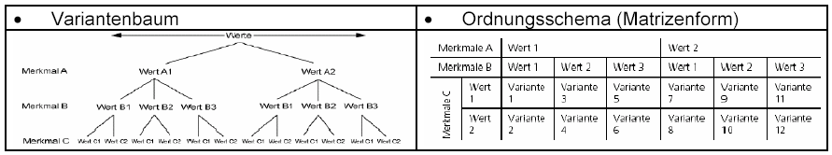

Prinzipielle Gesamtlösung
Voraussetzung für das Erarbeiten Prinzipieller Gesamtlösungen sind eine detaillierte Anforderungsliste und eine Funktionsgliederung mit zugeordneten Teillösungen.

Morphologischer Kasten
Um Konzeptvarianten zu bilden, benötigt man einen Überblick über die Teilfunktionen und die zugeordneten Teillösungen.
Ein spezielles Ordnungsschema zur Darstellung von Teilfunktionen und zugehörigen Teillösungen in Matrixform.

morphologisch heisst „gestaltgebend“.

Teillösungen kombinieren
Kombinieren ist eine mathematische Methode, die Elemente aus einer Elementmenge systematisch zu vollständigen Kombinationen verknüpft. Diese Kombinationen unterscheiden sich nur durch die Art der in ihnen enthaltenen Elemente.
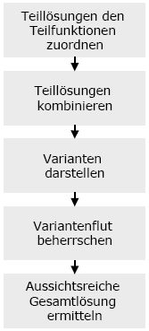 | Überblick über mögliche Teilfunktionen und Teillösungen erhalten  .
 | Teillösungen zu Gesamtlösungen kombinieren. Unterstützung durch Kombinatorik in ihrer systematischen Vorgehensweise.
 | Darstellen der gefundenen Konzeptvarianten als Ordnungsschema oder Variantenbaum.
Hohe Anzahl von gefunden Lösungen durch die Kombinatorik.
→ Beherrschen der Variantenflut
→ Variantenschrott identifiz. + auswählen
 | Anwendung von Beurteilungsmethoden.
Vorteile:  - Keine Konzeptvariante „geht verloren“.  - Mathematisches Verfahren.  - programmierbar  - Reduzierter Aufwand. |  | Nachteile:  - Erzeugt auch ungeeignete und unsinnige Kombinationen.  - Eine Beurteilung ist immer erforderlich.

Variantenflut beherrschen
Problematik des systematischen Vorgehens | - Kombinatorik liefert keine Info über Eignung + Qualität der Ergebnisse.  - Problem der Variantenfülle.  - Problem des Variantenschrotts.  - Geringe Ausbeute an guten und eigenständigen Konzeptvarianten.

Reduktionsstrategien für morpholgische Kästen
Reduktionsstrategien sind Vorgehensweisen, die einen Morphologischen Kasten so reduzieren, dass aussichtsreiche Konzeptvarianten mit geringem Aufwand gewonnen werden können. | 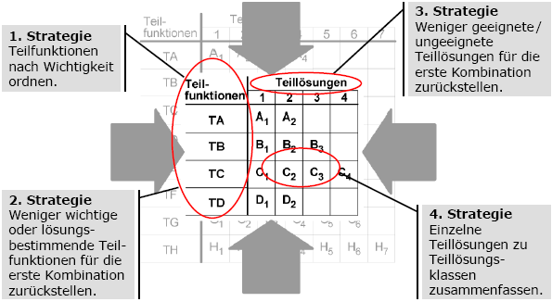
Vorteile:  - Drastische Reduktion von Konzeptvarianten.  - Deutliches Erkennen guter Konzeptvarianten. |  | Nachteile:  - Ganze Teillösungen können wegfallen.  - Voraussehen späterer Lös.eigensch. erforderlich.

Verträglichkeitsmatrix
Eine Verträglichkeitsmatrix ist ein spezielles Ordnungsschema für den vollständigen Paarvergleich von Elementen hinsichtlich ihrer Verträglichkeit. | 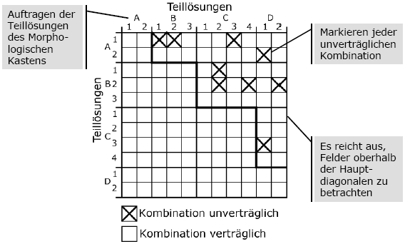

Vorteile:  - Fördert die Objektivität der Beurteilung.  - Überblick über Variantenspektrum.  - Rechnerunterstützte Präsentation der Zweierkombinationen entlastet Kombinatorikaufwand. | Nachteile:  - Kognitiv extrem anspruchsvoll.  - Fehlentscheidungen mit erheblichen Auswirkungen auf Vollständigkeit und Qualität der Konzeptvarianten.  - Fehler lassen sich nur schwer entdecken.  - Wirkungsketten mit mehr als 2 Teillös. nicht erfasst.

Alternierende Kombination und Auswahl
Eine alternierende Kombination und Auswahl integriert Auswahlschritte in das Generierungsverfahren, indem nach jedem Kombinationsschritt sofort die erzeugten Kombinationen beurteilt werden.

Stellvertreterlösungen
Stellvertreterlösungen sind exemplarische Konzeptvarianten, die stellvertretend für eine ganze Lösungsklasse stehen und deren Eigenschaften angemessen repräsentieren.

Konzeptionelle Gesamtlösung
Sind Konzeptvarianten, die aus untereinander verträglichen Teillösungen bestehen und die als Ganzes die Anforderungen erfüllen. ⇒ Reduktion auf 3-6 Konzeptvarianten, Gesamtlösungen.

Gesamtlösungen konkretisieren
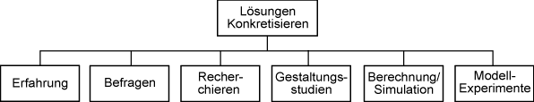

Problemstellung: Für das spätere Beurteilen der Lösung benötigen wir eine gute, ausgeglichene und vorausblickende Basis.

Informationen gewinnen aus/ durch
Erfahrung | Erfahrung aus alten Aufgaben
Befragen | von Kollegen, Vorgesetzten, Fachleuten. Sehr effektiv!
Recherchieren | in Dokumenten, digital oder konservativ
Gestaltungsstudien | „Denken mit der Hand“, skizzieren, gestalten, geom. Konzeption
Berechnung/Simul. | Festlegen von Werten/Wertekontinua, innere, äussere Eigenschaften…
Experimente | Durchführen von Versuchen

Beurteilen von Varianten

Auswahl
Die Auswahl ist ein Prozess zum Eingrenzen der Variantenvielfalt, in dem Varianten bei einem Verstoss gegen Fest- oder Bereichsforderungen ausgeschieden werden.
Jede Variante einer Variantenmenge wird anhand von Auswahlkriterien beurteilt, die sie in jedem Fall erfüllen muss.

Bewerten
Bewerten ist ein Prozess zum Ermitteln des Werts, des Nutzens oder der stärke einer Lösung in Bezug auf vorher festgelegte Zielvorstellungen (Soll-Eigenschaften)
Bewertungsergebnis als Grad der Zielerreichung der einzelnen Lösungen Beste Lösung, vorrangig weiterverfolgen

Paarvergleich
Lösungen paarweise intuitiv miteinander vergleichen (⇒ Matrixdarstellung) ⇒ Punkte verteilen (0 = nicht besser, 1 = besser) ⇒ Gesamtscore einer Lösung als Beurteilungsgrundlage verwenden.

Nutzwertanalyse
Vorgehen | - Zielvorstellung aufstellen, Bewertungskriterien ableiten  - Bewertungskriterien gewichten  - Eigensch. der Lös. zus’stellen | - Werteskala auswählen  - Spezielle Werteskala erarbeiten  - Lös.eigensch. beurteilen, Teilwerte bilden  - Gesamtwert bilden
Gesamtnutzen =∑ Grund- (Gebrauchs-) + ∑ Zusatznutzen: (Individual-, Geltungs-, Sozialnutzen)

Überprüfen von Entscheiden
Bewertungsunsicherheiten abschätzen, Schwachstellen der Lösungen eliminieren, Entscheidung festlegen und begründen.

Entwurfsprozess

Eingliederung und Zielsetzung im Entwicklungsprozess
Das Ziel des Entwurfsprozesses besteht darin, dass alle Produkteigenschaften, sowohl Modul- als auch Bauteileigenschaften sowie deren Relationen untereinander, soweit definiert sind, dass die Erfüllung der Anforderungen garantiert ist und der Dokumentationsprozess gestartet werden kann.
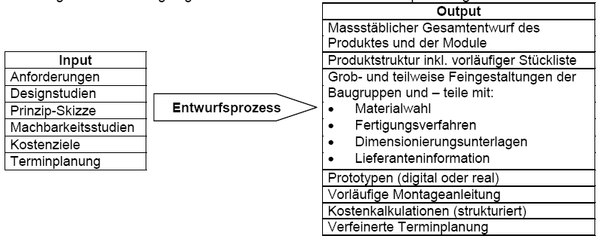
Der Entwurfsprozess umfasst die gestaltenden Prozesse als auch die organisatorischen Aspekte und den Einsatz adäquater Werkzeuge.

Strategie des Gestalten (Gestaltungsprozess)

Modulgenerierung
Zier der  Module: | Produkte, welche modular auf einer Produktplattform basierend aufgebaut sind, können die Kundenwünsche durch vielfältige Kombinatorik erfüllen.
Thesen der Gliederung: | - Module sind funktionell und räumlich abgeschlossene Einheiten. (Baugruppen)  - Module sind überblickbar und haben einen klaren Leistungsbeschrieb.  - Die Schnittstellen zw. Modulen sind eindeutig + möglichst einfach beschreibbar.  - Die Modularisierung lehnt sich an die funktionellen Gliederungen.  - Die Gliederung erfolgt nach nutzbringenden Kriterien für alle Prozesse des Lebenszyklussees (Verkauf, Montage, Lagerung, Nutzung, .).

Bauraumaufteilung, Hüllelement
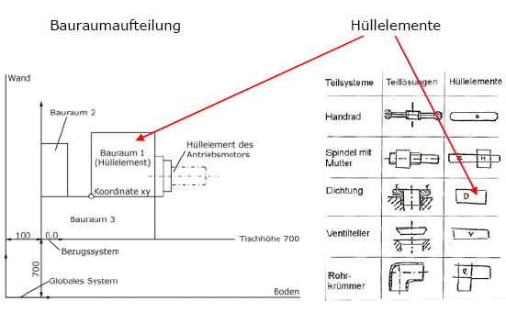

Konkretisierungsstrategien
• Von Hauptfunktion zu Unterfunktion  • Von Bekanntem zu Unbekanntem  • Von Innen nach Aussen | • Von Abhängigkeit zu Unabhängigkeit  • Von grob, abstrakt zu fein, konkret

Basishandlugen (begleiten Entwurfs-Prozess zyklisch)

Informieren und abgrenzen
- Problemstellung analysieren  - Anforderungen verstehen  - Voruntersuchungen, Informationen sammeln  - Bewährte Lösungen suchen  - Patente prüfen •… | (zum Teil schon im MLP und Konzeptprozess vertieft durchgeführt.)  ⇒ Fragen, Hinterfragen, Diskutieren, Denken, Synthetisieren

Generieren und variieren
Generieren | • Gespräche, Diskussionen  • Übernehmen, anpassen existenter Lö-  sungen (im Betrieb und von Zulieferer) | • Ideen aus anderen Anwendungen (Kon-  kurrenz, andere Sparten)  • Kreativitätsmethoden, Lösungskatalog
Variieren | • Variation des Materials, des Herstellverfahrens, der Wirkflächen, der -körper, des -prinzips, der kinematischen Kette (gedankliche Umkehr), des Kraftflusses, Geometrische Umkehr

Analysieren und validieren
• Berechnen, Dimensionieren, Simulieren und Kosten bestimmen
• Experimentieren, Visualisieren und Rapid Prototyping
• Schwachstellenanalyse und Fehlerpotential ermitteln
o Fehlerbaumanalyse (Schwachstelle→ Ursache) ○ FMEA (bewert FBA)
• Überprüfung der Lösung in Bezug auf die Anforderungsliste

Bewerten und Entscheiden (auf Basis der Anforderungsliste)
Systematisches Bewerten durch: | • Nutzwertanalyse,  • Paarvergleich | • Cohnjoint-Analyse  • Benchmarking

Regeln, Prinzipien und Richtlinien des Gestaltens

Regeln des Gestaltens
Eindeutige + einfache Konstruktion bezüglich: | Sichere Konstruktion
• Funktion  • Wirkprinzip  • Kräftefluss/Auslegung  • Fertigung, Kontrolle und Montage  • Gebrauch (Bedienungsanleitung)  • Service/Wartung  • Recycling | 1. Prozesssicherheit (Bauteil- , Maschinen-, Anlagezuverlässigkeit)  2. Betriebssicherheit  3. Arbeitssicherheit  4. Umweltsicherheit

Grenzrisiko | stellt das grösste, nach zeitgemässem Verständnis noch vertretbare Risiko eines technischen Vorganges oder Zustandes dar.
Sicherheit: | angestrebte Sachlage, bei der das Risiko des Vorganges oder Zustandes kleiner als das Grenzrisiko ist. (unmittelbare (Sicheres bestehen, beschränkt. Versagen, Redundanz), mittelbare (Schutzsysteme), hinweisende Sicherheit)
Zuverlässigkeit | die Fähigkeit des Systems, die definierten Anforderungen zu erfüllen
Schutz | Ist die Verringerung der Schaden-Eintrittshäufigkeit oder des resultierenden Schadenumfanges
Schutzsysteme und Schutzeinrichtungen: | Schutzsysteme (aktiv, z.B. Lichtschranken) und -einrichtungen (passiv, z.B. Zaun) sind mittelbare Massnahmen, welche die notwendige Sicherheiten ergeben, wo unmittelbare Techniken den erforderlichen Schutz ungenügend erfüllen.

Die Gestaltungsprinzipien
Gestaltungs-Prinzipien sind bewährte Strategien, welche zu einer hochwertigen Lösung führen. Hochwertig im vorliegenden Sinne bedeutet u.a.: | • bessere Funktionserfüllung  • minimale Herstellkosten durch weniger Teile oder  kleinere Bauart  • minimaler Platzbedarf und kleines Gewicht  • höhere Zuverlässigkeit und unmittelbare Sicherheit

Funktionsvereinigung, Funktionstrennung (Bsp. Lampe)
Baugruppen, Bauteile können mehrere Fkt. übernehmen und sind damit Mehrfach-Funktionsträger.

Bauteilvereinigung, Bauteilauftrennung (Integral- und Differentialbauweise)
Vorteile | Nachteile
• weniger Einzelteile  • weniger Bestellungen  • weniger Lieferanten  • weniger Lagerpositionen  • weniger Einzelteilrechnungen  • Reduktion der Fügestellen + Toleranzen  • reduzierte Montagezeit  • weniger Einstellarbeit | • Umkehrung der Vorteile  • komplexere Teile, meist werden Werkzeug-Formen und Modelle benötigt.  • längere Entwicklungszeit, aufwändig. Testphasen  • bei gr. Maschinen: Transport teilw. verunmöglicht  • höheres Entwicklungsrisiko  • aufwändigeres Änderungswesen  • schwierige Bauteil- bzw. Materialtrennung bei der Entsorgung

Prinzip der Kraftleitung (Kraftfluss)
Eindeutigkeit: Kräfte + K.führung | Kräfteübertragung
• Belastungen müssen bekannt sein (Lastfälle)  • Kräfteleitung muss eindeutig sein | • Für steife Konstruktionen kurze Kraftwege  gestalten. Zug- und Druckkräfte bevorzugen  • Für weiche Konstruktionen lange Kraftwege  gestalten. Biege- + Torsionsmom. bevorzugen

Kräftefluss
Starke Kräfteumleitungen und -verengungen vermeiden (Minimieren der Kerbwirkung) Spannungsüberhöhungen bzw. Spannungsspitzen vermeiden durch:  • Realisieren von sanften Kraftumlenkungen  • Verhindern von Verengungen im Kraftfluss  • Gleichmässige Verteilung des Kraftflusses auf das ganze Bauteil | 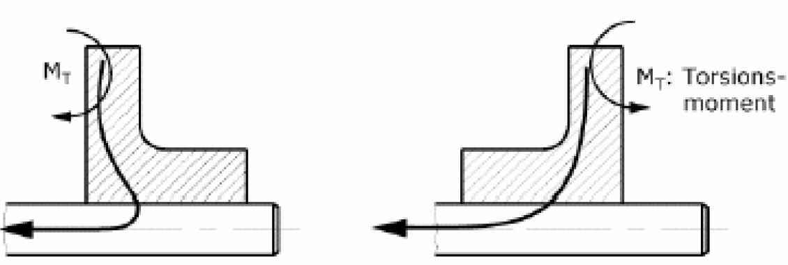
 | Schroffe Momentumlenkung | Sanfte Momentumlenkung

Kombinierte Belastung | Kraftfluss dargestellt an einer Presse
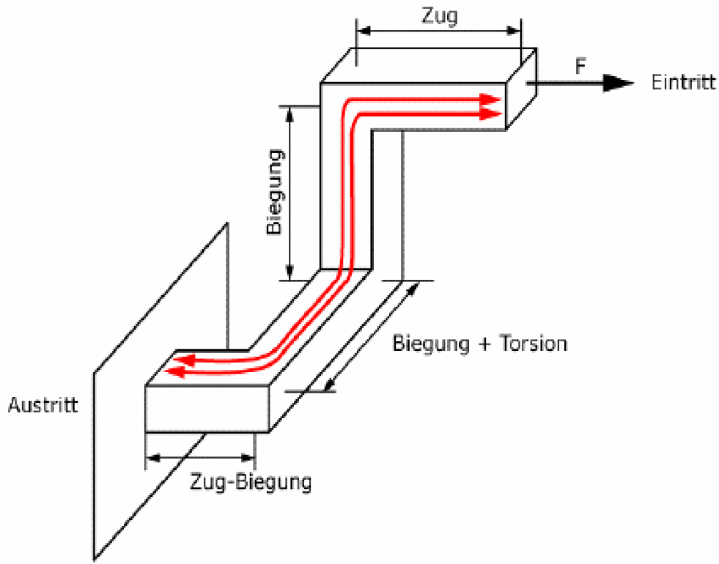 | 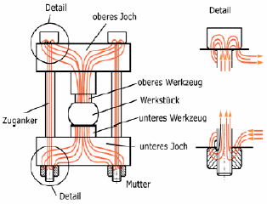
Kräftefluss bei Zugbeanspruchung | Kräftefluss in einer Welle
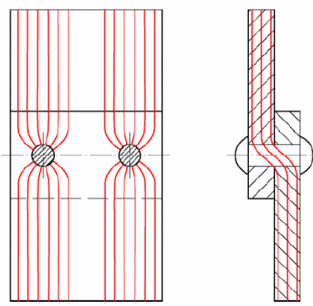 | 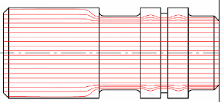

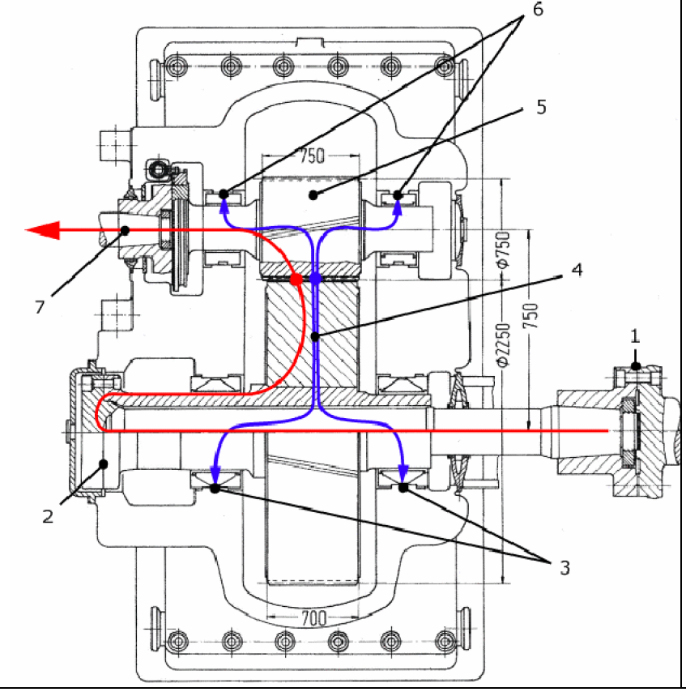 | Die Antriebswelle ist mit einer starren Kupplung mit der Eintrittswelle verbunden (1). Diese Welle besteht aus einer inneren Vollwelle und einer äusseren Hohlwelle. Diese beiden Wellen sind nur links am Ende miteinander verbunden (2). Die Hohlwelle ist beidseitig in der Nähe des grossen Zahnrads gelagert (3). Das grössere Zahnrad (4) überträgt das Torsionsmoment auf das kleinere Zahnrad (5) oben. Beide sind schrägverzahnt. Die obere Welle ist auch zweifach gelagert (6) und links geht das Torsionsmoment über eine Konusverbindung (7).  Kräftefluss des Torsionsmomentes  Durch die Kraftübertragung des Torsionsmoments über eine Kraft zwischen dem grossen und kleinen Rad ergeben sich weitere Kraftflüsse

Prinzip des Lastausgleichs
• Symmetrische und geschlossene Kraftkreise gestalten
• Eliminieren von unnötigen Nebenkräften

Vorgehen bei statischer Überbestimmtheit
• Statische Überbestimmtheit verhindern

Prinzip der konstanten Beanspruchung
Gestaltoptimierung für Bauteil gleicher Belastung

Prinzip der Selbsthilfe
In diesem Prinzip vereinigen sich konstruktive Lösungen, die sich physikalische Effekte zunutze machen. Das ergibt gratis bessere, leichtere Lösungen.

Gestaltungsrichtlinien (dexign-to-x)
• belastungsgerecht (Festigkeit, Verformung, Stabilität und Schwingung)  • ausdehnungsgerecht (Temperatur Ausdehnung,  kriechen)  • korrosionsgerecht  • fertigungsgerecht | • montagegerecht  • normgerecht  • benutzungsgerecht, ergonomiegerecht  • formgebungsgerecht, designorientiert  • instandhaltungs- und wartungsgerecht  • recyclinggerecht

Management und Methoden im Entwurfsprozess
Ziel:  Simultaneous  Engineering | Kosten minimieren (Entwicklungs-, Herstellkosten);  Zeiten minimieren (Entwicklungs-, Herstell-/Lieferzeiten);  Qualität maximieren (Q des Entwicklungsprozesses, Q der Produkte)

Methoden im Entwicklungsprozess
Projektmanagement
Teamorganisation
QFD | (Quality Funktion Deployment)  vermittelt einen Überblick, welchen Produktmerkmalen welche Bedeutung beigemessen werden kann. Grundsätzlich ermöglicht die QFD ein intensives Auseinandersetzen des Teams mit dem Spannungsfeld der Anforderungen und der Merkmale.
FMEA | (Failure Mode and Effect Analysis)  dient zum Lokalisieren der Risiken in Bezug auf den Prozess, die Funktionalität, die Langlebigkeit, die Sicherheit usw. des Produktes. Mit Hilfe der FMEA werden Massnahmen festgehalten, um die lokalisierten Risiken zu eliminieren bzw. zu vermindern.
DFMA | (Design for Manufacturing and Assembling)  Das primäre Ziel der Methode ist die Reduktion der Teilezahl des Produktes. (Bauteilvereinigung / -trennung). Jede Bauteilreduktion ändert auch die Randbedingungen für die Herstellung der Teile und die spätere Montage.
Target Costing | eine Methode, die zu versch. Zeitpunkten des Entwicklungsprozesses eingesetzt werden kann. Ein Schwerpunkt liegt im Entwicklungsprozess selber. Ausgehend von den zulässigen Kosten des gesamten Produkts (Zielkosten) werden die maximalen Kosten jedes Modells bestimmt und ständig überwacht. Abweichungen erfordern Massnahmen.
Design  Reviews | dienen dazu, an fixen terminlichen Meilensteinen die Zielerfüllung gemäss Anforderungen in Bezug auf Funktion, Qualität, Kosten und Termin zu überprüfen und zu entscheiden, ob das Projekt gemäss Terminplan weitergeführt wird, für das Projekt eine Iterationsschlaufe eingeführt werden soll oder das Projekt abgebrochen werden muss.

Ergebnisdokumente des Entwurfsprozesses
• CAD-Modell (Funktionsweise, Wirkstruktur eindeutig erkennbar)
• Produkt-Struktur (Baugruppen, Bauteile, Materialien)
• Projektplanung (Terminplanung aktualisiert, nachfolgende Prozesse geplant)
• Kostengliederung (Herstellkosten)
• Projektdokumentation

